Semmelweis Egyetem
Hálózatfejlesztés
High Level Design
Teljes műszaki tervezési dokumentum
Verzió: 1.0 – VÁZLAT
Dátum: 2026
Osztályozás: BIZALMAS

Fejezet | Tartalom
1. | Bevezetés (Executive Summary)
2. | A régi hálózat áttekintése
3. | A tervezett hálózat bevezető leírása
4. | Core hálózat fizikai topológiája
5. | Core hálózat logikai topológiája
6. | SDA Campus Fabric (SDA #1 és SDA #2)
7. | VPN architektúra
8. | Internet Edge Redundancia és fizikai redundancia
9. | Migrációs stratégia
10. | Nyitott kérdések – döntés szükséges

1. Bevezetés (Executive Summary)
Ez a dokumentum a Semmelweis Egyetem (SOTE) campushálózatának teljes körű High Level Design tervezési dokumentuma. Célja, hogy a jelenlegi hálózati infrastruktúra korlátainak és kockázatainak ismertetése alapján meghatározza az új, modern infrastruktúra elveit, logikai és fizikai felépítését, részletes fizikai kapcsolati táblázatait, a hálózati zónák architektúráját, a VPN és internet-redundancia megoldásait, valamint a meglévő eszközök újrafelhasználásán alapuló, IP-cím változás nélküli migrációs stratégiát.

A jelenlegi SOTE hálózat egy organikusan nőtt, L2-alapú infrastruktúra, amelyen különféle eszközök töltenek be default gateway szerepet tudatos szegmentáció nélkül. Az évek során kialakult konfiguráció szinte átláthatatlanná vált, és számos üzemeltetési, biztonsági kockázatot hordoz.

1.1. A tervezett hálózat főbb elemei
- Cisco SDA (Software-Defined Access) Campus Fabric a teljes kliens-hálózathoz – egységes, policy-alapú, automatizált infrastruktúra
- Cisco Catalyst Center 3-node cluster – az SDA fabric vezérlője, provisioning, policy, assurance és ISE integráció
- Fortigate Aktív-Passzív HA tűzfalpár – a hálózati zónák szétválasztása, inter-zone policy
- Palo Alto Aktív-Passzív HA VPN gateway – remote access GlobalProtect VPN és site-to-site IPSec
- Out-of-Band (OOB) menedzsment hálózat – dedikált Console Router + OOB tűzfal + MobilNet bejárat, teljesen elkülönített elérési út
- InterConnect hálózat – BKT és KKT szervertermek közötti EBGP VxLAN alapú L2/L3 összeköttetés, B52 és KBE épületekben elhelyezett csomópontokkal
- Meglévő Cisco Nexus switches – Szerver Zóna és Management Zóna L2 switching, változatlan szerepkörrel
- 9500 Border eszközök (4x2 db), 9300X L2 Handoff Border, 9200/9200L Access (meglévő) – az SDA fabric rétegei

1.2. A dokumentum hatóköre
- BKT (Budapesti Klinikai Tömb) és KKT (Klinikai Komplexum Tömb) szervertermek és az alájuk tartozó telephelyek
- Minden campus-telephely (klinika-épületek, intézetek, kollégiumok)
- Külső kapcsolatok: HBONE/NIIF AS1955, KIFU/HUNGARNET AS2012, MPLS, site-to-site VPN telephelyek
- A migrációs stratégia az összes meglévő Cisco 9200/9200L access switch újrafelhasználására épül
Ez a dokumentum HLD szintű tervezés. A részletes LLD (Low Level Design), IP-cím tervek és konfigurációs sablonok külön dokumentumban kerülnek kidolgozásra.

2. A régi hálózat áttekintése
A Semmelweis Egyetem jelenlegi hálózata három fő campus-t fog össze (BKT, KKT, NET), amelyek Cisco Catalyst 6500/4500 sorozatú core switch-eken (BKATA, KKATA, NKATA) alapulnak. Az infrastruktúra organikus fejlődés eredménye – tudatos szegmentáció, biztonsági zónák és modern overlay technológiák alkalmazása nélkül.

2.1. Campusok összefoglaló
Campus | Core eszköz | Internet uplink | Főbb jellemzők
BKT | BKATA (Cisco Catalyst IOS) Router-ID: 193.6.209.21 | HBONE AS1955 Te13/2 – 10G LR | BGP 65008 iBGP + eBGP, EIGRP AS10 redistrib, OSPF Proc1 (FW), KKT és NET 10G linkek, BTik 2x10G
KKT | KKATA (Cisco Catalyst IOS) Router-ID: 193.6.209.20 | Nincs saját internet (BKATA-n keresztül) | EIGRP AS10, Nexus VXLAN fabric (OSPF Proc2), vPC-s Nexus switchek, klinika-épületek
NET | NKATA (Cisco Catalyst IOS) Router-ID: 193.6.209.17 | KIFU AS2012 Te9/2 – 10G LR | BGP 65008 iBGP + eBGP, EIGRP AS10, NET-S1 Nexus (NX-OS 10.3), ELTE NASA kapcsolat Gi4/48

2.2. Nexus VXLAN fabric eszközök
Eszköz | Loopback0 | Anycast VTEP | NX-OS verzió | Szerepkör
BKT-Q1 | 172.27.0.11 | 172.27.0.111 | 9.3(10) | VXLAN Leaf – vPC pár 1 (Q1/Q2)
BKT-Q2 | 172.27.0.12 | 172.27.0.111 | 9.3(10) | VXLAN Leaf – vPC pár 1
BKT-S1 | 172.27.0.13 | 172.27.0.113 | 9.3(10) | VXLAN Spine – vPC pár 2 (S1/S2)
BKT-S2 | 172.27.0.14 | 172.27.0.113 | 9.3(10) | VXLAN Spine – vPC pár 2
BKT-T2 | 172.27.0.16 | 172.27.0.115 | 9.3(10) | Border / Tenant L3 Gateway
KKT-Q1 | 172.27.0.21 | 172.27.0.121 | 9.3(10) | VXLAN Leaf – vPC pár 3
KKT-Q2 | 172.27.0.22 | 172.27.0.121 | 9.3(10) | VXLAN Leaf – vPC pár 3
KKT-S1 | 172.27.0.23 | 172.27.0.123 | 9.3(10) | VXLAN Spine – vPC pár 4
KKT-S2 | 172.27.0.24 | 172.27.0.123 | 9.3(10) | VXLAN Spine – vPC pár 4
KKT-T1 | 172.27.0.25 | 172.27.0.125 | 9.3(10) | Border / Tenant L3 Gateway
KKT-T2 | 172.27.0.26 | 172.27.0.125 | 9.3(10) | Border / Tenant L3 Gateway
NET-S1 | 172.27.0.34 | – | 10.3(5) | NET campus Nexus gerinc (100G upstream)

2.3. Inter-campus fizikai összeköttetések (meglévő)
A oldal | A port | B oldal | B port | Sebesség / típus | Megjegyzés
BKATA | Te13/1 | NET-S1 | Eth1/47 | 10G LR SMF | BKT–NET fő gerinc link
BKATA | Te13/3 | NET-S1 | Eth1/46 | 10G – NOTCONNECT | Tartalék link – FIZIKAILAG NEM KAPCSOLT!
NKATA | Te9/3 | NET-S1 | Eth1/48 | 10G | NET–BKT irány
NKATA | Te9/4 | NET-S1 | Eth1/50 | 10G | NET–KKT irány
KKATA | Te9/1 | NET-S1 | Eth1/9 | 10G SR | KKT–NET gerinc link
BKATA | Te12/1-2 | BTik3/4 | 10G | 2x 10G LAG | Biotechnológiai Intézet

2.4. Főbb azonosított kockázatok
Súlyosság | Terület | Kockázat leírása
KRITIKUS | Internet | BKATA HBONE tartalék peer (193.6.209.50) admin shutdown – egyetlen aktív eBGP uplink, KIFU peer (NKATA) 0 prefixet fogad, nem nyújt valódi redundanciát
KRITIKUS | Fizikai | Te13/3 (BKT–NET 10G tartalék) notconnect – az egyetlen inter-campus optika meghibásodása esetén teljes szeparáció
MAGAS | Routing | OSPF Process 2 Area 172.27.0.0 – nem backbone area, tervezési hiba; a VXLAN underlay nem Area 0-on fut
MAGAS | BGP | Elavult BGP neighbor konfigurációk: 193.6.209.22 és 193.6.209.23 – soha nem csatlakoztak (3+ év), CPU terhelés és biztonsági kockázat
MAGAS | Szegmentáció | Lapos L2 hálózat – PACS, VoIP, biztonsági rendszerek, felhasználói és adminisztrációs hálózatok azonos L2 domainen, csak VLAN szeparáció nélkül
KÖZEPES | Hardware | Legacy Catalyst 6500/4500 (BKATA, KKATA, NKATA) – EOL/EOS közelébe ért, cserealkatrész és TAC support korlátozott
KÖZEPES | L2 biztonság | BKATA Gi2/23 trunk VLAN 1-4094 (allow all) – tágabb L2 domain, potenciális VLAN hopping kockázat
KÖZEPES | Routing | EIGRP NSF (Non-Stop Forwarding) kikapcsolt – upgrade/reload esetén routing megszakad az egész campuson

3. A tervezett hálózat bevezető leírása
Az új hálózat logikailag elkülönített, explicit tűzfal-határral elválasztott Zónákra épül. A zónákat a meglévő Fortigate Aktív-Passzív HA tűzfalpár választja el egymástól. A hálózat core részei a BKT és KKT szervertermekben kerülnek elhelyezésre.

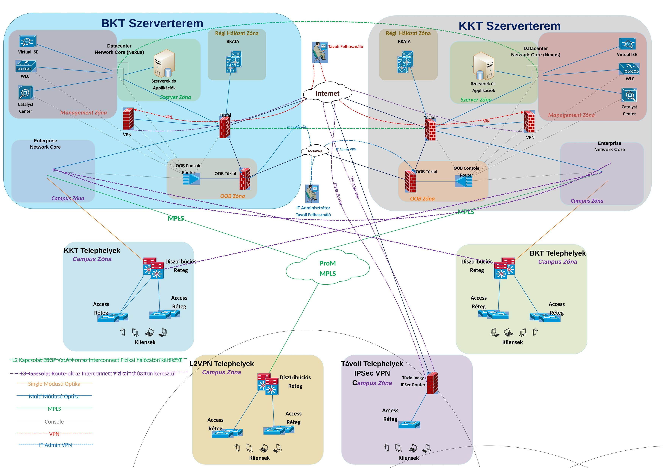
Ábra 3-1: Tervezett hálózat HLD – zónák, eszközök és kapcsolat típusok áttekintése

3.1. Hálózati zónák
Zóna | Kulcseszközök | Leírás és főbb jellemzők
Szerver Zóna | Nexus DC Core (meglévő BKT+KKT) | Szerverek és applikációk hálózata. L2 switching-et a meglévő Nexus switchek biztosítják mindkét szerverteremben. Elérhetőség kizárólag a Fortigate tűzfalon keresztül engedélyezett policy alapján.
Management Zóna | Catalyst Center, ISE, WLC, Nexus (meglévő+új) | Hálózati menedzsment eszközök: Catalyst Center 3-node cluster, Cisco ISE (virtuális), WLC. L2-t szintén a Nexus switchek biztosítják. A zónába való bejutás szigorúan adminisztrátori jogkörhöz kötött.
Campus Zóna | 9500 L3/9300X L2 Border, 9300X vagy Nexus Distri, 9200/9200L Access | Kliensek hálózata. Egyetlen SDA Fabric Site-ként valósul meg. A kliensek szegmentációja VRF-ekkel (makro) és SGT-vel (mikro) történik. Az internet és szerver elérést a Fortigate tűzfal vezérli.
Régi Hálózat Zóna | BKATA, KKATA (meglévő, átmeneti) | A jelenlegi hálózat átmeneti ideig párhuzamosan üzemel az újjal. Az SDA fabric L2 Handoff Border eszközén (9300X) keresztül csatlakozik, lehetővé téve IP-cím megtartást migráció közben. A zóna fokozatosan ürül ki a migrációval párhuzamosan.
OOB Zóna | OOB Console Router, OOB Switch, OOB Tűzfal (mind beszerzendő) | Out-of-Band menedzsment hálózat. Belülről a Fortigate tűzfalon keresztül, kívülről dedikált OOB tűzfalon és MobilNet (4G/5G) összeköttetésen keresztül érhető el. Biztosítja a core eszközök elérhetőségét a fő hálózattól teljesen függetlenül.

3.2. InterConnect hálózat – alapelv
A BKT és KKT szervertermek közötti L2 és L3 összeköttetést az InterConnect hálózat biztosítja. Kulcsfontosságú tervezési döntés: az InterConnect csomópontjai NEM a szervertermekben, hanem a B52 (BKT oldalon) és a KBE (KKT oldalon) épületekben kerülnek elhelyezésre. Ennek célja, hogy egy szerverterem tápellátás-kiesése esetén a campus-telephelyek redundáns úton elérjék a másik szervertermet.
Az InterConnect EBGP VxLAN alapon biztosít L2 összeköttetést a két campus között, és lehetővé teszi a route-olt L3 kapcsolatot is. Az EBGP VxLAN használata megakadályozza a L2 loop-ok terjedését, és minden egyes VLAN külön VNI-n fut.

4. Az új Core hálózat fizikai topológiája
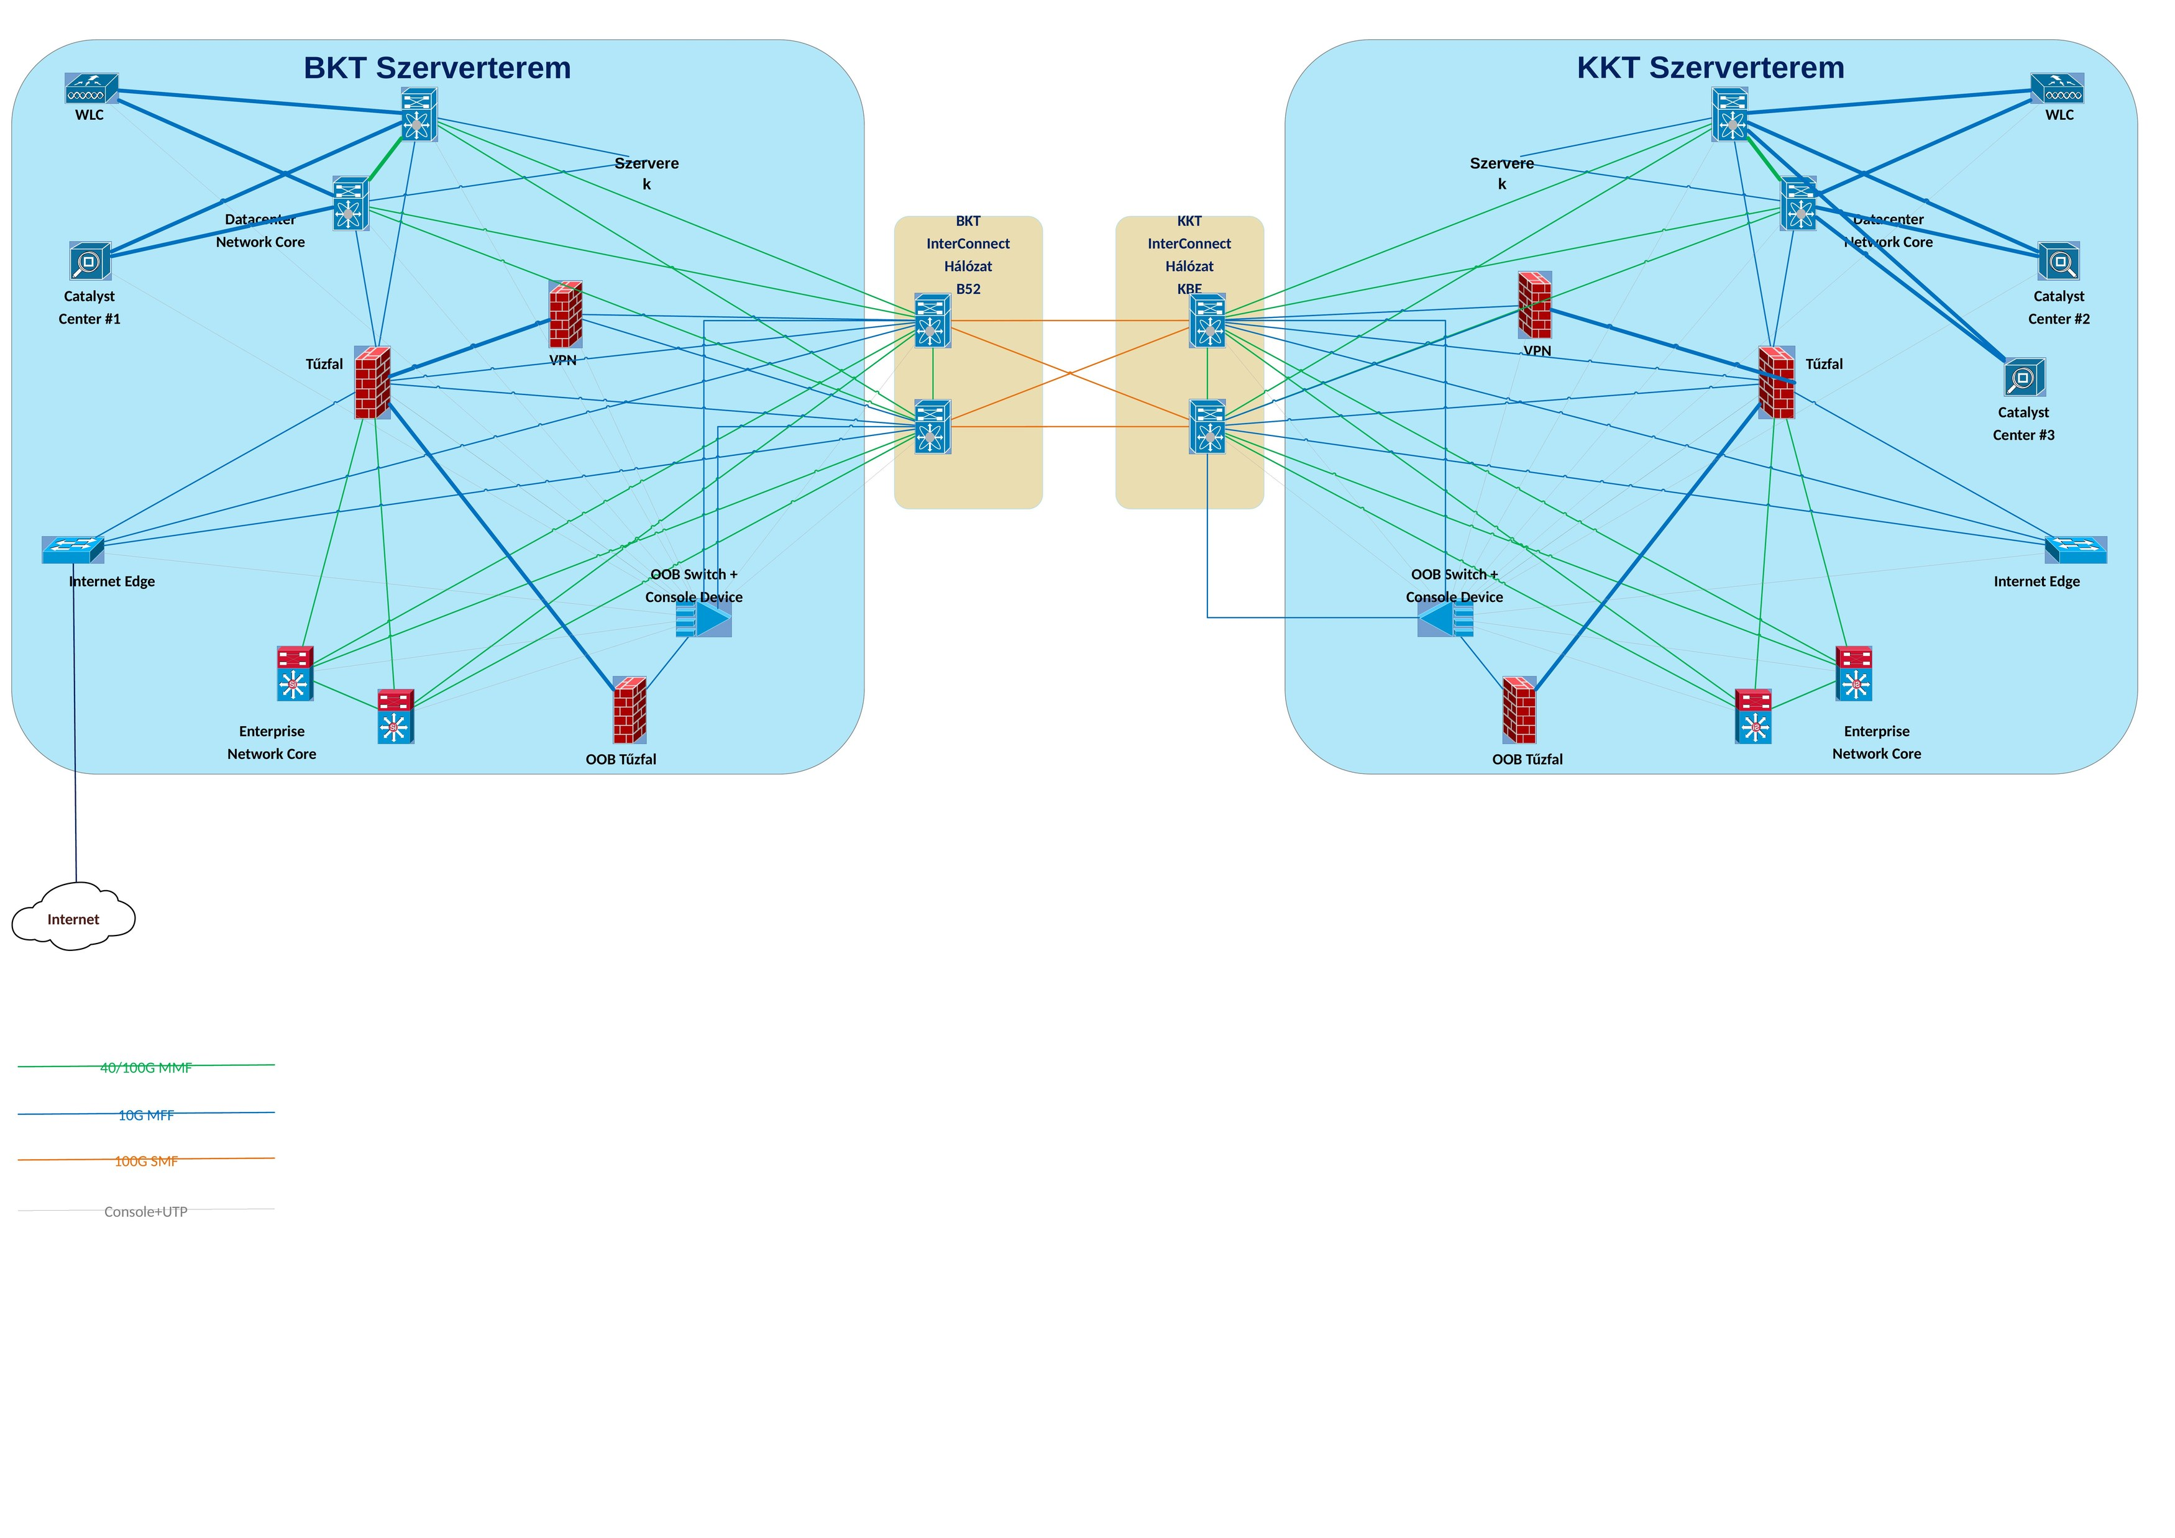
Ábra 4-1: Tervezett Core fizikai topológia – BKT és KKT szervertermek, InterConnect csomópontok

4.1. Eszközök és szerepkörük
Eszköz / csoport | Helyszín | Státusz | Szerepkör és megjegyzés
Datacenter Network Core (DC Core Nexus, 2x2 db) | BKT + KKT | Meglévő | Szerver Zóna és Management Zóna L2 switching. Mindkét szerverteremben vPC párban üzemelnek. Az InterConnect (B52/KBE), a Catalyst Center, ISE, WLC és az OOB tűzfal is ide csatlakozik. A Fortigate-tel is közvetlen kapcsolatban áll.
Enterprise Network Core (9500 Border, 2x2 db) | BKT + KKT | Beszerzendő | Cisco Catalyst 9500-48Y4C – kizárólag SDA L3 Handoff Border szerepkör. CSAK a Fortigate tűzfallal és a disztribúciós réteggel (épületek) áll közvetlen kapcsolatban. InterConnect, OOB, Catalyst Center, Internet Edge felé nincs közvetlen összeköttetése.
Internet Edge Router (2 db) | BKT + KKT (NET/HBONE) | Meglévő/Bővítendő | HBONE (SP1) és KIFU (SP2) uplink kezelése. BGP peering az aktív Fortigate-tel. HA váltáskor a BGP peerek is átállnak. Az Internet Edge a Fortigate-hez csatlakozik, nem a 9500 Border-hez.
Fortigate FW (Aktív-Passzív HA pár) | BKT (aktív) KKT (passzív) | Meglévő | Zónák közötti tűzfal. Csatlakozik: Internet Edge, Palo Alto VPN, DC Core Nexus (Szerver/Mgmt Zóna felé), 9500 Border (Campus Zóna felé), OOB tűzfal. HA heartbeat az InterConnect-en keresztül.
Palo Alto VPN (Aktív-Passzív HA pár) | BKT (aktív) KKT (passzív) | Meglévő | GlobalProtect remote access VPN és site-to-site IPSec VPN. A Fortigate-hez csatlakozik, azon keresztül éri el az internetet és a belső zónákat.
OOB Console Router + Switch (1-1 db) | BKT + KKT | Beszerzendő | Minden core eszköz console portja ide csatlakozik. Az OOB Switch biztosítja a mgmt interfészek out-of-band elérését. A DC Core Nexus-on keresztül csatlakozik az OOB tűzfalhoz.
OOB Tűzfal (Aktív-Passzív HA pár) | BKT + KKT | Beszerzendő | MobilNet (4G/5G) alapú külső elérés az OOB hálózathoz. A DC Core Nexus-on (Management Zóna) keresztül csatlakozik a belső hálózathoz és az OOB Console Router-hez.
BKT InterConnect (2 db eszköz) | B52 épület | Részben meglévő | BKT oldali InterConnect csomópont. NEM a BKT szerverteremben! A DC Core Nexus-hoz csatlakozik a BKT szerverteremből, és EBGP VxLAN session-t tart fenn a KKT InterConnect (KBE) felé.
KKT InterConnect (2 db eszköz) | KBE épület | Részben meglévő | KKT oldali InterConnect csomópont. NEM a KKT szerverteremben! A DC Core Nexus-hoz csatlakozik a KKT szerverteremből. Szimmetrikus tükörképe a B52 csomópontnak.
Catalyst Center Cluster (#1, #2, #3) | BKT (#1) KKT (#2, #3) | Beszerzendő | 3-node cluster. A DC Core Nexus Management Zóna oldalán csatlakozik. Kezeli az SDA fabric-ot és a 9500 Border eszközöket, de fizikailag NEM csatlakozik közvetlenül a 9500 Border-hez.
WLC (9800 sorozat) | BKT + KKT | Meglévő | Wireless LAN Controller. A DC Core Nexus Management Zóna oldalán csatlakozik. Az SDA-ban OTT (Over-the-Top) módban működik.

4.2. Fizikai kapcsolatok teljes táblázata – BKT Szerverterem
Minden optikai összeköttetésen LC típusú csatlakozót használunk. A kábel-színkódok a visio tervben látható konvenció szerint: zöld = 40/100G MMF, kék = 10G MMF, narancs = 100G SMF, szürke = Console+UTP.

A oldal (BKT) | A port | B oldal | B port | Kábel típus | SFP/modül | Megjegyzés
9500 Border BKT #1 (Enterprise Core) | 10/25G | Fortigate FW BKT (Campus interface) | 10/25G | 10G MMF OM3 LC–LC | SFP-10G-SR | Campus → FW uplink
9500 Border BKT #2 (Enterprise Core) | 10/25G | Fortigate FW BKT (Campus interface) | 10/25G | 10G MMF OM3 LC–LC | SFP-10G-SR | Redundáns FW uplink
9500 Border BKT #1 (Enterprise Core) | 10/25G | Disztri Stack BKT Telephelyek | 10G | 10G SMF 9/125 LC–LC | SFP-10G-LR | Campus distri uplink
9500 Border BKT #2 (Enterprise Core) | 10/25G | Disztri Stack BKT Telephelyek | 10G | 10G SMF 9/125 LC–LC | SFP-10G-LR | Redundáns distri link
DC Core BKT #1 (Nexus vPC) | 40/100G | B52 InterConnect #1 | 40/100G | 40/100G MMF OM4 LC–LC | QSFP-100G-SR4 | InterConnect fő link
DC Core BKT #2 (Nexus vPC) | 40/100G | B52 InterConnect #2 | 40/100G | 40/100G MMF OM4 LC–LC | QSFP-100G-SR4 | InterConnect redundáns
DC Core BKT #1 (Nexus vPC) | 10G | Fortigate FW BKT (Szerver/Mgmt interface) | 10G | 10G MMF OM3 LC–LC | SFP-10G-SR | DC → FW (Szerver Zóna)
DC Core BKT #2 (Nexus vPC) | 10G | Fortigate FW BKT (Szerver/Mgmt interface) | 10G | 10G MMF OM3 LC–LC | SFP-10G-SR | Redundáns DC → FW
Fortigate FW BKT | 10G | Internet Edge BKT | 10G | 10G MMF OM3 LC–LC | SFP-10G-SR | Internet Edge → FW
Fortigate FW BKT | 10G | Palo Alto VPN BKT | 10G | 10G MMF OM3 LC–LC | SFP-10G-SR | VPN zóna
DC Core BKT (Nexus, Mgmt port) | 1G | OOB Tűzfal BKT | 1G | 1G MMF LC–LC | SFP-1G-SX | OOB – Mgmt Zóna
OOB Tűzfal BKT | 1G | OOB Console Router BKT | 1G | UTP Cat6A | – | OOB belső
OOB Console Router BKT | 1G | OOB Switch BKT | 1G | UTP Cat6A | – | OOB switch
OOB Switch BKT | Console | Core eszközök (9500, Nexus, FW, VPN…) | Console | Console kábel RJ45–RJ45 | – | OOB console
Catalyst Center #1 BKT | 10G | DC Core BKT (Mgmt) | 10G | 10G MMF OM3 LC–LC | SFP-10G-SR | Mgmt Zóna
WLC BKT | 10G | DC Core BKT (Mgmt) | 10G | 10G MMF OM3 LC–LC | SFP-10G-SR | WLC – Mgmt Zóna
Virtual ISE (ESX) | 10G (virtual) | DC Core BKT (Mgmt) | 10G | 10G MMF OM3 LC–LC | SFP-10G-SR | ISE – Mgmt Zóna

4.3. Fizikai kapcsolatok – KKT Szerverterem
A oldal (KKT) | A port | B oldal | B port | Kábel típus | SFP/modül | Megjegyzés
9500 Border KKT #1 (Enterprise Core) | 10/25G | Fortigate FW KKT (Campus interface) | 10/25G | 10G MMF OM3 LC–LC | SFP-10G-SR | Campus → FW uplink
9500 Border KKT #2 (Enterprise Core) | 10/25G | Fortigate FW KKT (Campus interface) | 10/25G | 10G MMF OM3 LC–LC | SFP-10G-SR | Redundáns FW uplink
9500 Border KKT #1 (Enterprise Core) | 10/25G | Disztri Stack KKT Telephelyek | 10G | 10G SMF 9/125 LC–LC | SFP-10G-LR | Campus distri uplink
9500 Border KKT #2 (Enterprise Core) | 10/25G | Disztri Stack KKT Telephelyek | 10G | 10G SMF 9/125 LC–LC | SFP-10G-LR | Redundáns distri link
DC Core KKT #1 (Nexus vPC) | 40/100G | KBE InterConnect #1 | 40/100G | 40/100G MMF OM4 LC–LC | QSFP-100G-SR4 | InterConnect fő link
DC Core KKT #2 (Nexus vPC) | 40/100G | KBE InterConnect #2 | 40/100G | 40/100G MMF OM4 LC–LC | QSFP-100G-SR4 | InterConnect redundáns
DC Core KKT #1 (Nexus vPC) | 10G | Fortigate FW KKT (Szerver/Mgmt interface) | 10G | 10G MMF OM3 LC–LC | SFP-10G-SR | DC → FW (Szerver Zóna)
DC Core KKT #2 (Nexus vPC) | 10G | Fortigate FW KKT (Szerver/Mgmt interface) | 10G | 10G MMF OM3 LC–LC | SFP-10G-SR | Redundáns DC → FW
Fortigate FW KKT | 10G | Internet Edge KKT | 10G | 10G MMF OM3 LC–LC | SFP-10G-SR | Internet Edge → FW
Fortigate FW KKT | 10G | Palo Alto VPN KKT | 10G | 10G MMF OM3 LC–LC | SFP-10G-SR | VPN passzív
DC Core KKT (Nexus, Mgmt port) | 1G | OOB Tűzfal KKT | 1G | 1G MMF LC–LC | SFP-1G-SX | OOB – Mgmt Zóna
OOB Switch KKT | Console | Core eszközök (minden KKT eszköz) | Console | Console kábel | – | OOB console
Catalyst Center #2-3 KKT | 10G | DC Core KKT (Mgmt) | 10G | 10G MMF OM3 LC–LC | SFP-10G-SR | Mgmt Zóna
Internet Edge KKT | 10G | Fortigate FW KKT | 10G | 10G MMF OM3 LC–LC | SFP-10G-SR | Internet SP2 felé

4.4. InterConnect és épületek közötti összeköttetések
A oldal | B oldal | Kábel típus | SFP/modül | Szálszám | Megjegyzés
DC Core BKT #1-#2 (Nexus vPC) | B52 Épület (InterConnect BKT #1-#2) | 40/100G MMF OM4 LC–LC | QSFP-100G-SR4 | 4x szál (2 eszköz x 2) | IC fő uplink a DC Core-tól
B52 Épület (InterConnect BKT) | KBE Épület (InterConnect KKT) | 100G SMF 9/125 LC–LC | QSFP-100G-LR4 | ≥8 szál | Campus gerinc (EBGP VxLAN)
DC Core KKT #1-#2 (Nexus vPC) | KBE Épület (InterConnect KKT #1-#2) | 40/100G MMF OM4 LC–LC | QSFP-100G-SR4 | 4x szál (2 eszköz x 2) | IC fő uplink a DC Core-tól
9500 Border BKT #1-#2 | Disztribúciós Stack BKT épületek | 10G SMF 9/125 LC–LC | SFP-10G-LR | épületenként 2x szál | Campus distri uplink (csak 9500 → distri)
9500 Border KKT #1-#2 | Disztribúciós Stack KKT épületek | 10G SMF 9/125 LC–LC | SFP-10G-LR | épületenként 2x szál | Campus distri uplink (csak 9500 → distri)

BKT InterConnect (B52) összesített szálszükséglet: ~58 szál MMF (belső kapcsolatok) + 8 szál SMF (épületek közötti). KKT InterConnect (KBE): ~64 szál MMF + 8 szál SMF. A számok az ábra Redundancia fülének szálszámlálásán alapulnak.

5. Az új hálózat logikai topológiája
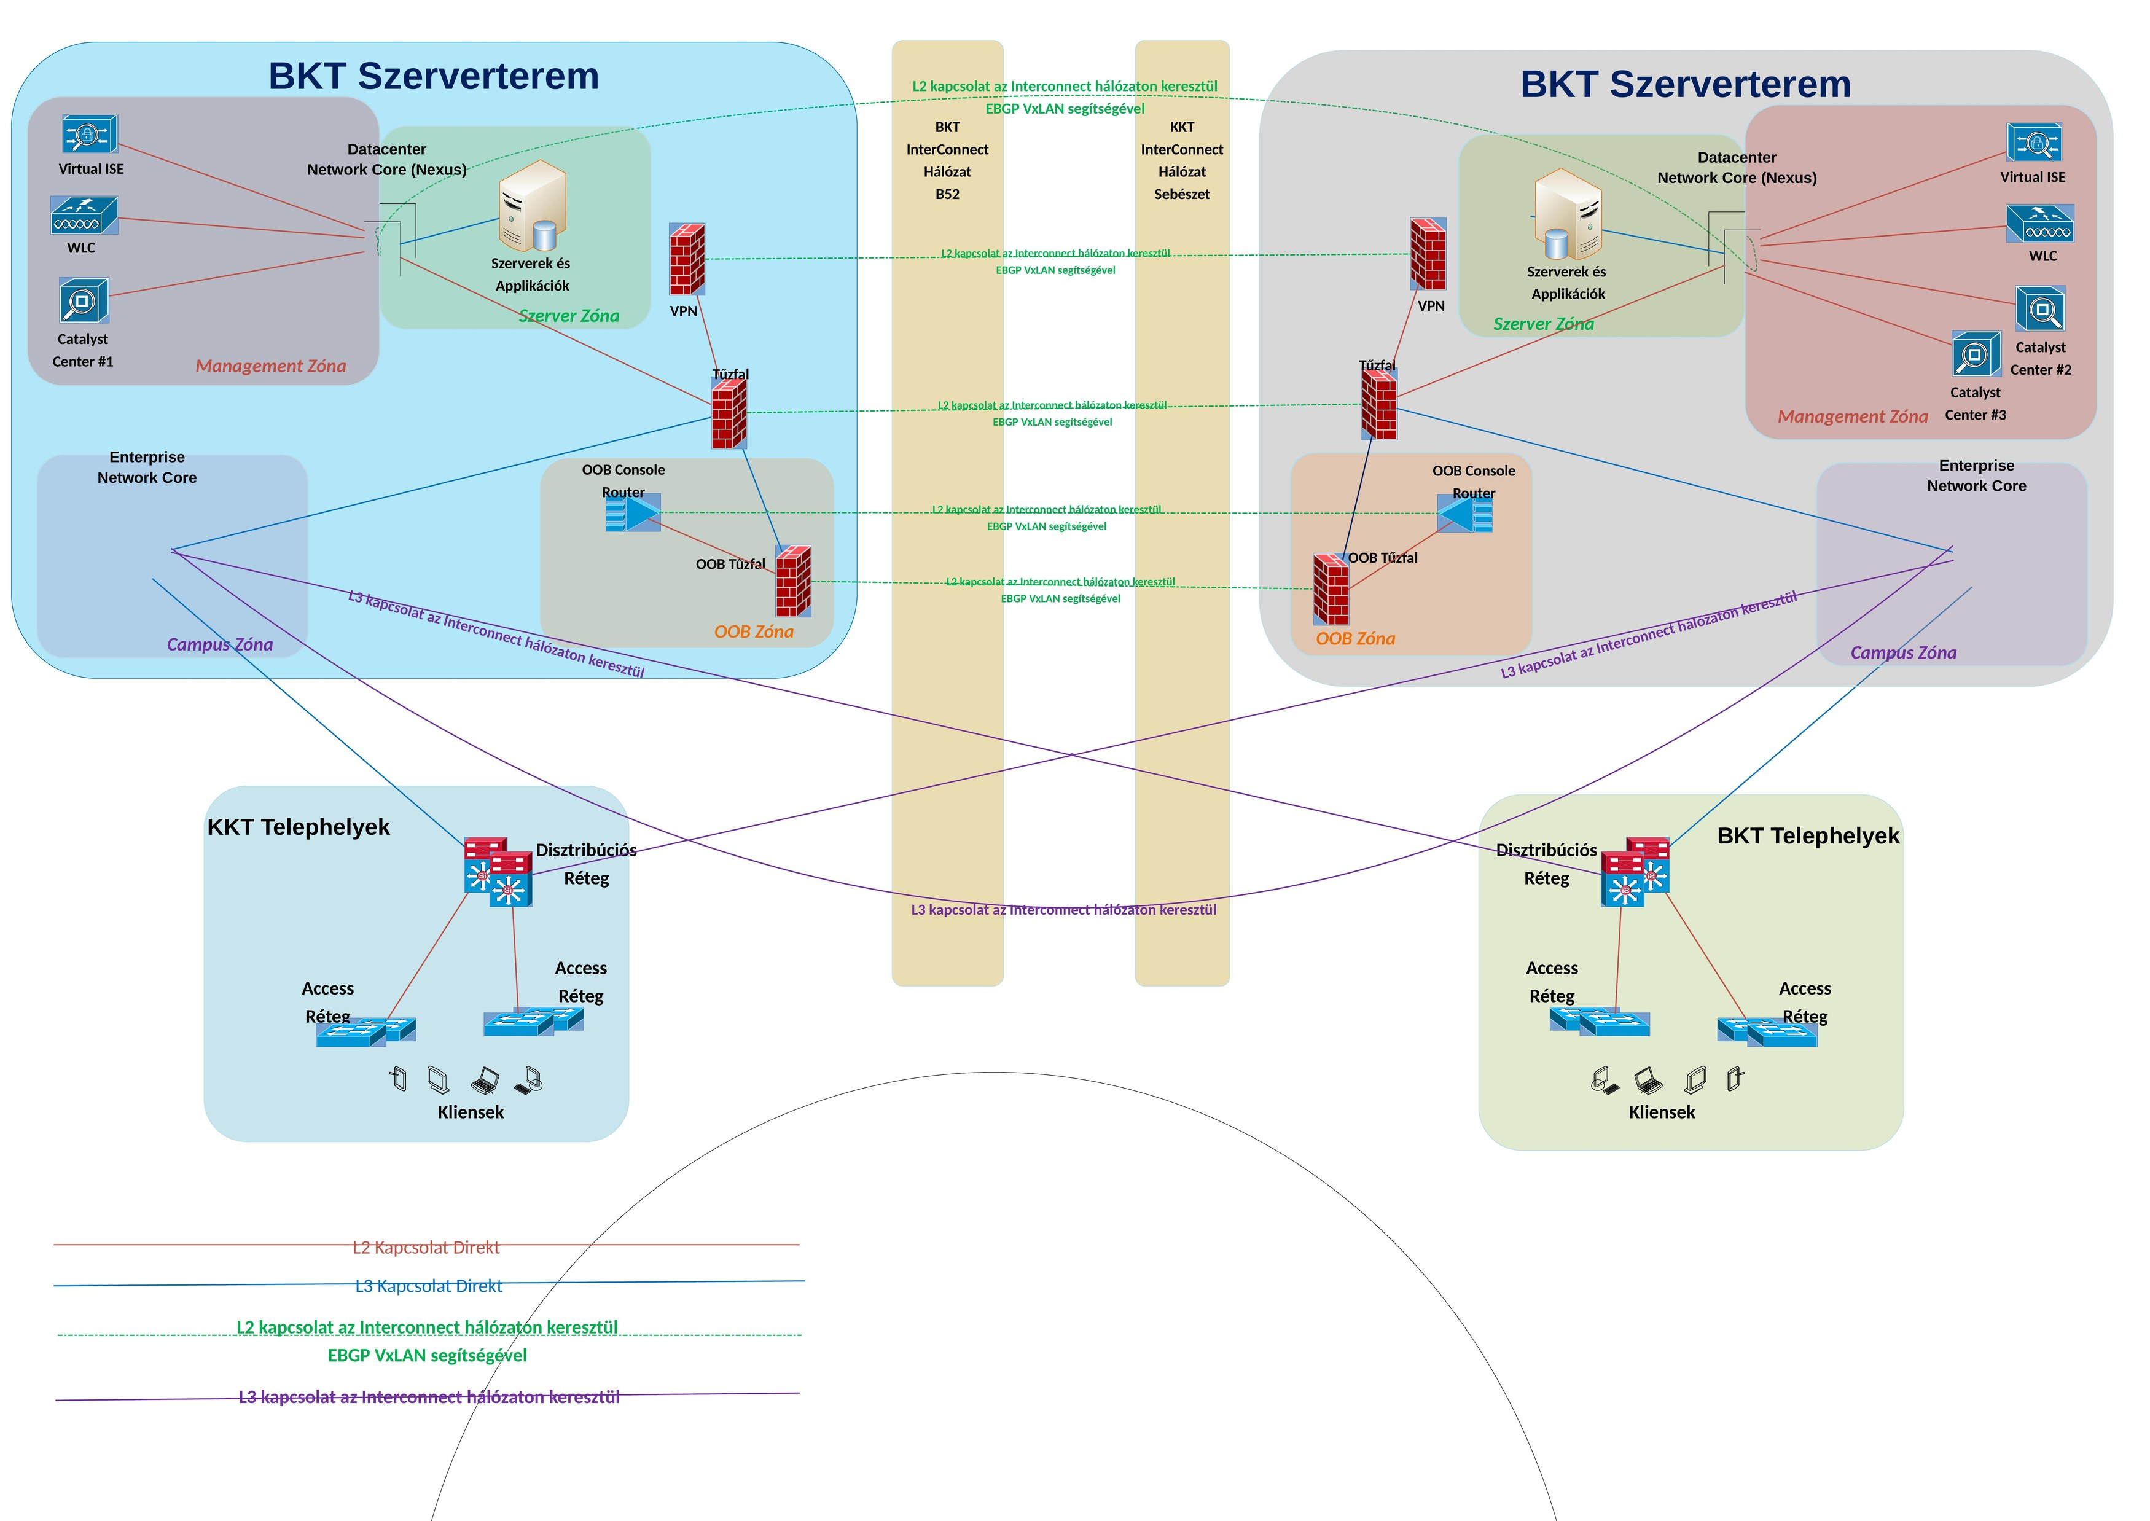
Ábra 5-1: Tervezett logikai topológia – zónák, kapcsolat típusok és az InterConnect szerepe

5.1. Zónák közötti forgalmi útvonalak
Forrás zóna | Cél zóna | Kapcsolat típusa | Eszköz / technológia és megjegyzés
Campus Zóna | Szerver Zóna | L3 – tűzfalon | Campus → Fortigate policy → DC Nexus → Szerver. Minden forgalom explicit policy alapján engedélyezett.
Campus Zóna | Management Zóna | L3 – tűzfalon | Campus → Fortigate policy → Mgmt Nexus → Catalyst Center / ISE / WLC. Admin eszközök eléréséhez adminisztrátori jogkör szükséges.
Campus Zóna | Internet | L3 – tűzfalon | Campus → Fortigate → Internet Edge → BGP SP. NAT/PAT az aktív Fortigate-en. HA esetén a passzív veszi át.
Campus Zóna | VPN (remote) | L3 – tűzfalon | Campus → Fortigate → Palo Alto VPN. Remote felhasználók VPN tunnel-en át érik el a campus-t.
Campus Zóna | Régi Hálózat Zóna | L2 Handoff (SDA) | L2 Border Device (9300X) → BKATA/KKATA felé. Azonos VLAN-ok, azonos IP tartomány. Migráció közben ideiglenes csatlakozás.
BKT Campus | KKT Campus | L2 – EBGP VxLAN (InterConnect) | DC Core BKT (Nexus) → B52 InterConnect → 100G SMF → KBE InterConnect → DC Core KKT (Nexus). VxLAN VNI-k szerint szegmentált L2 domain kiterjesztés. A 9500 Border NEM vesz részt az InterConnect-ben.
BKT Campus | KKT Campus | L3 – Route-olt (InterConnect) | Route-olt IP forgalom szintén a DC Core → InterConnect fizikai hálózaton halad. A 9500 Border csak a helyi campus Fortigate–Disztri útvonalon van.
OOB Zóna | Minden zóna (mgmt) | L3 – Fortigate-en | OOB Switch → Fortigate OOB policy → Core eszközök mgmt interfészei. Belső adminisztrátori elérés.
OOB Zóna | Külső admin VPN | VPN – OOB tűzfalon | OOB Tűzfal → MobilNet internet → IT Admin. Teljesen elkülönített, a fő internet-kapcsolattól független.
Távoli telephely (IPSec VPN) | Campus Zóna | L3 – IPSec VPN (Palo Alto) | Telephely FW/Router → Internet → Palo Alto HA → Fortigate policy → Campus. Site-to-site alagút.
MPLS telephely | Campus Zóna | L3 MPLS | ProM/MPLS provider → Fortigate (policy) → 9500 Border → Disztri réteg. A MPLS kapcsolat a Fortigate-en terminál, policy dönt a beengedésről. A 9500 Border csak a Fortigate és a disztri réteg közé ékelődik.

5.2. Routing összefoglaló – új hálózat
Protokoll | Terület | Résztvevők | Megjegyzés
BGP (eBGP) | Internet | Aktív Fortigate ↔ SP1 (HBONE) Aktív Fortigate ↔ SP2 (KIFU) | Mindkét internet uplink az aktív Fortigate-en terminál. HA failover esetén a passzív FW a PreEmpty BGP konfigurációval átveszi a session-öket.
EBGP VxLAN | InterConnect | B52 IC ↔ KBE IC (campus-ok között) | A két InterConnect csomópont között EBGP VxLAN session fut. Ez biztosítja a L2 VLAN kiterjesztést és a L3 route megosztást a két campus között, loop-mentes módon.
OSPF / Statikus | Campus belső | Fortigate ↔ 9500 Border ↔ Disztri réteg | A 9500 Border és a disztribúciós réteg (9300X SDA #1, vagy Nexus SDA #2) közötti útvonal-megosztás OSPF-en fut. Az SDA fabric IS-IS-t használ belsőleg a Border és az Edge réteg között.
IS-IS (SDA belső) | SDA fabric | Catalyst Center által automatizáltan konfigurált (Border, Edge, Extended Node) | Az SDA fabric belső control plane protokollja. A Catalyst Center automatikusan buildeli. Manuálisan NEM kell konfigurálni.
LISP | SDA fabric | Border → Edge (végpont tracking) | LISP (Location/ID Separation Protocol) végpont-lookupoláshoz az SDA-ban. A Catalyst Center által automatikusan konfigurált.

6. SDA Campus Fabric
A Campus Zóna egyetlen SDA Fabric Site-ként kerül megvalósításra. Az SDA (Software-Defined Access) egy Cisco Catalyst Center által vezérelt, policy-alapú hálózati architektúra, amely IS-IS underlay, LISP control plane és VxLAN adatsíkon alapul. Két megvalósítási variáns közül kell választani a disztribúciós réteg eszközei szempontjából.

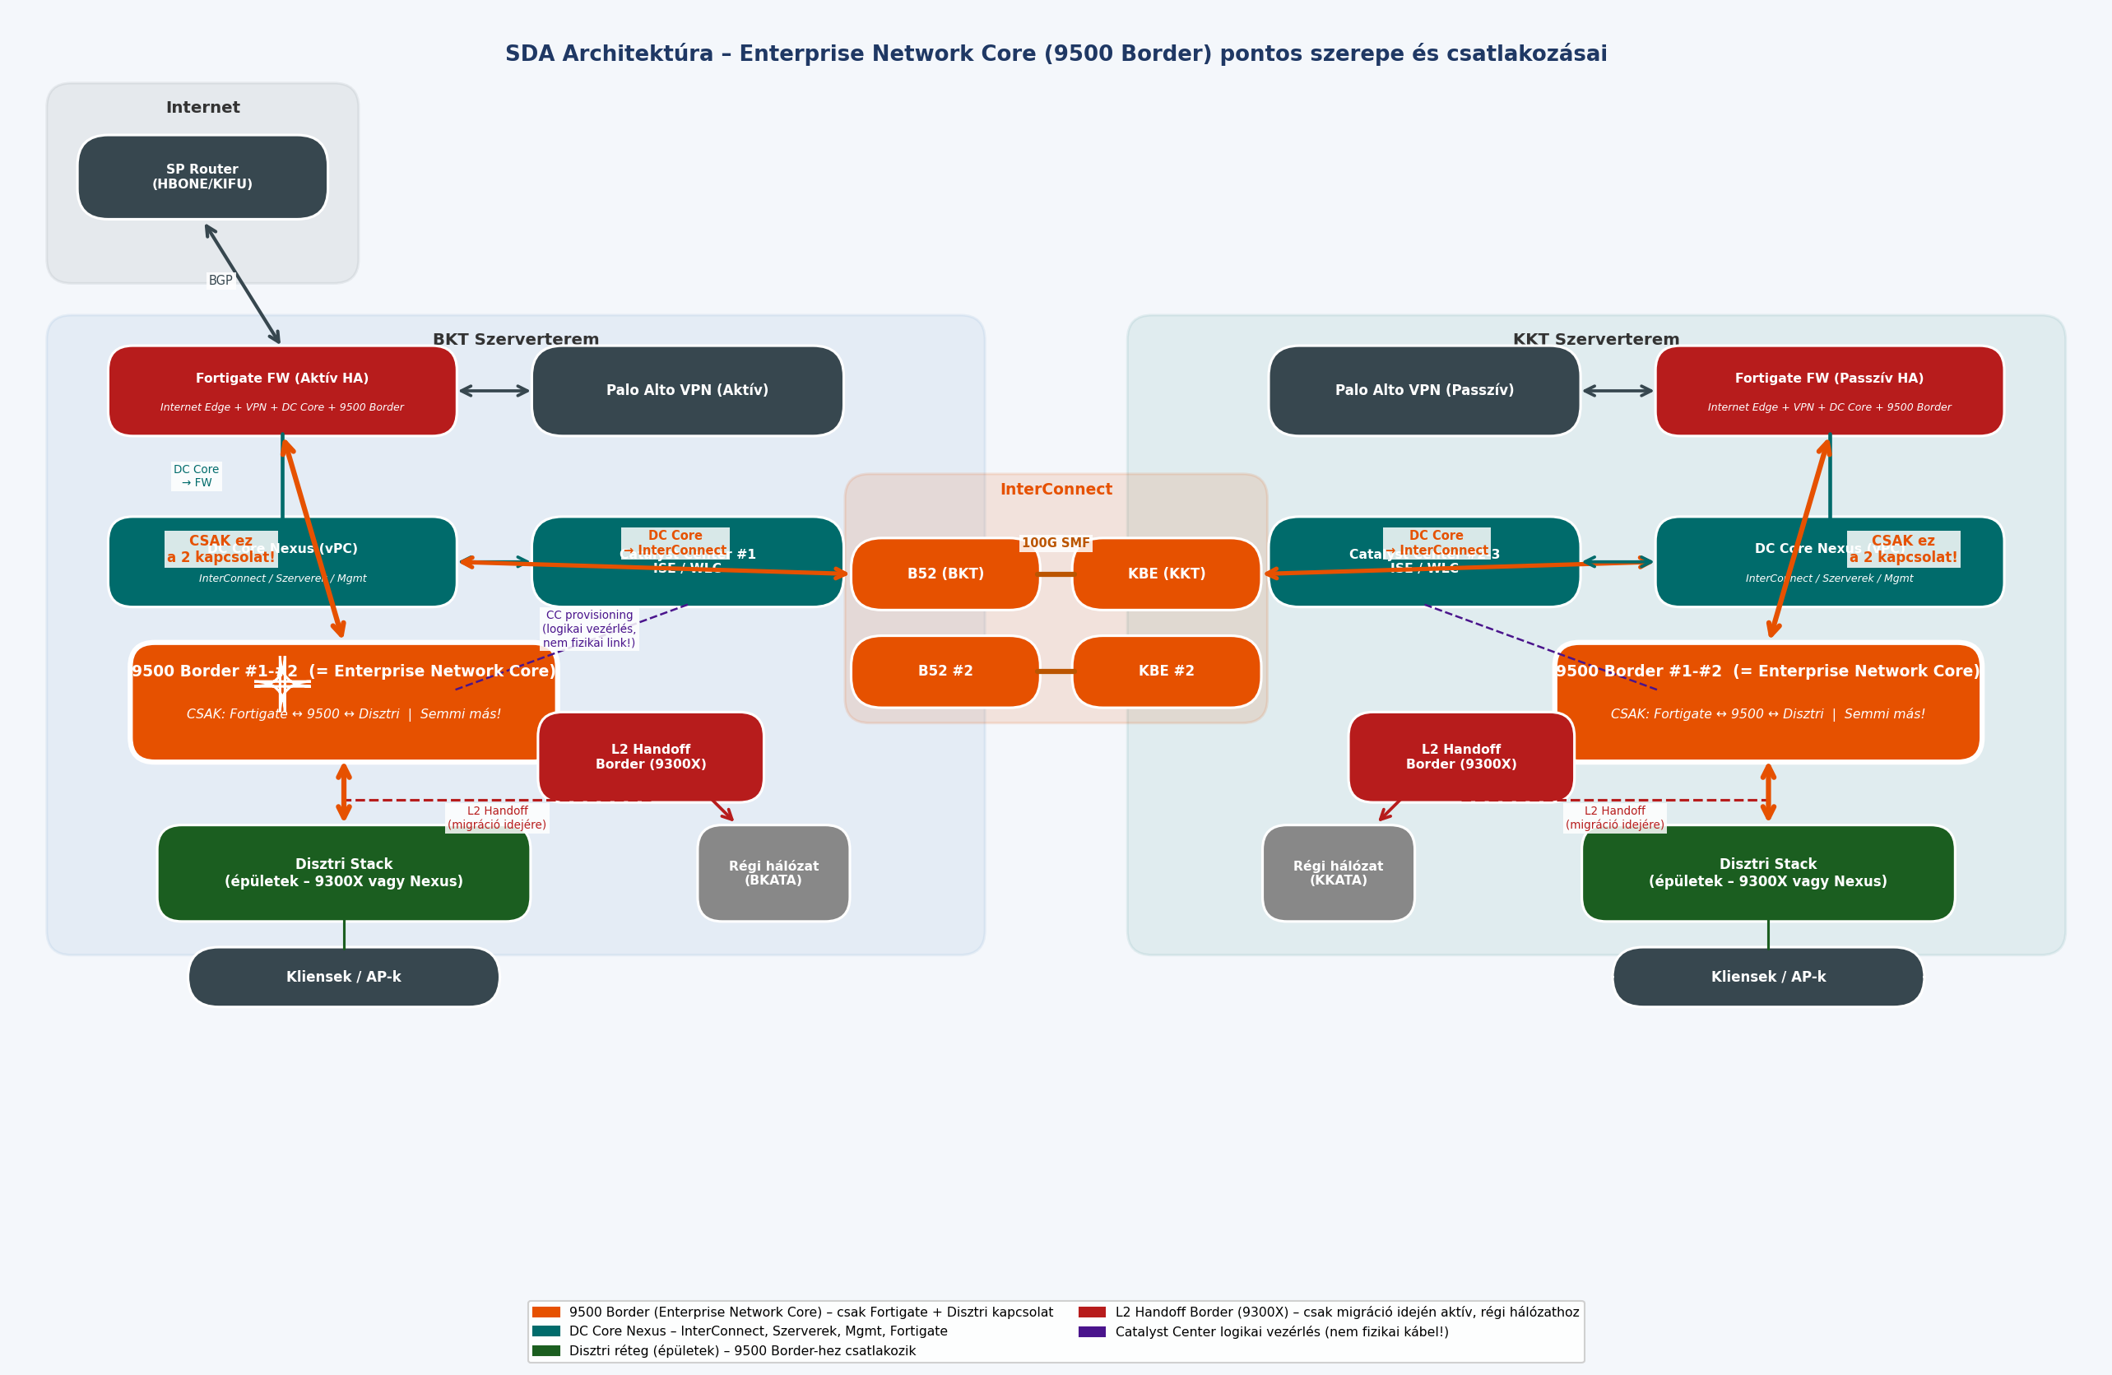
Ábra 6-1: SDA Fabric architektúra – rétegek, szerepkörök és szegmentációs lehetőségek

6.1. SDA rétegek és szerepkörök
SDA réteg | Eszköz típus | Példányszám | Feladat és képességek
L3 Handoff Border = Enterprise Network Core | Cisco Catalyst 9500-48Y4C | 2x2 db (BKT + KKT) | Az SDA fabric és a Fortigate tűzfal közötti L3 határ. KIZÁRÓLAG két irányba csatlakozik: (1) Fortigate tűzfal felé, (2) Disztribúciós réteg (épületek) felé. Más eszközzel – InterConnect, OOB, Catalyst Center, Internet Edge – nincs közvetlen fizikai kapcsolata. Redundáns vPC pár mindkét szerverteremben.
L2 Handoff Border | Cisco Catalyst 9300X-12Y | 1x2 db (BKT + KKT) | Az SDA fabric és a Régi Hálózat Zóna közötti L2 határ. EBGP VxLAN-on keresztül az InterConnect hálózaton viszi a régi VLAN-okat az SDA VNI-kba. Ez teszi lehetővé a zero-IP-change migrációt.
Disztribúciós/Edge (SDA #1) | Cisco Catalyst 9300X-12Y stack | épületenként 1-2 stack | Aktív SDA Edge Node. Közvetlenül részt vesz a fabric-ban. Több VN (Virtual Network) támogatás VRF-alapú makroszegmentációval. SGT mikroszegmentáció is elérhető.
Disztribúciós (SDA #2) | Nexus 93xx stack (meglévő/új) | épületenként 1 stack | NEM SDA edge – OSPF átjátszó routing a Border és az access réteg között. Az SDA fabric elér az Extended Node-okig. Csak 1 VN kezelése lehetséges. Szegmentáció kizárólag SGT-vel.
Access – Extended Node | Cisco 9200 / 9200L (meglévő!) | szintenként max. 6 db | Nem vesz részt aktívan a fabric-ban, de a Catalyst Center provisioning, policy és assurance kiterjed rá. CAPWAP AP-k szintén Extended Node-ként kezelhetők. Meglévő switchek újrafelhasználva!
Wireless (AP) | Meglévő AP-k (9100/9120 stb.) | Meglévő állomány | OTT (Over-the-Top) módban működnek. A CAPWAP tunnel az Extended Node-on keresztül a WLC-hez fut. Az SDA-ban az AP-k is Extended Node-ként láthatók.

6.2. SDA #1 – 9300X Edge variáns
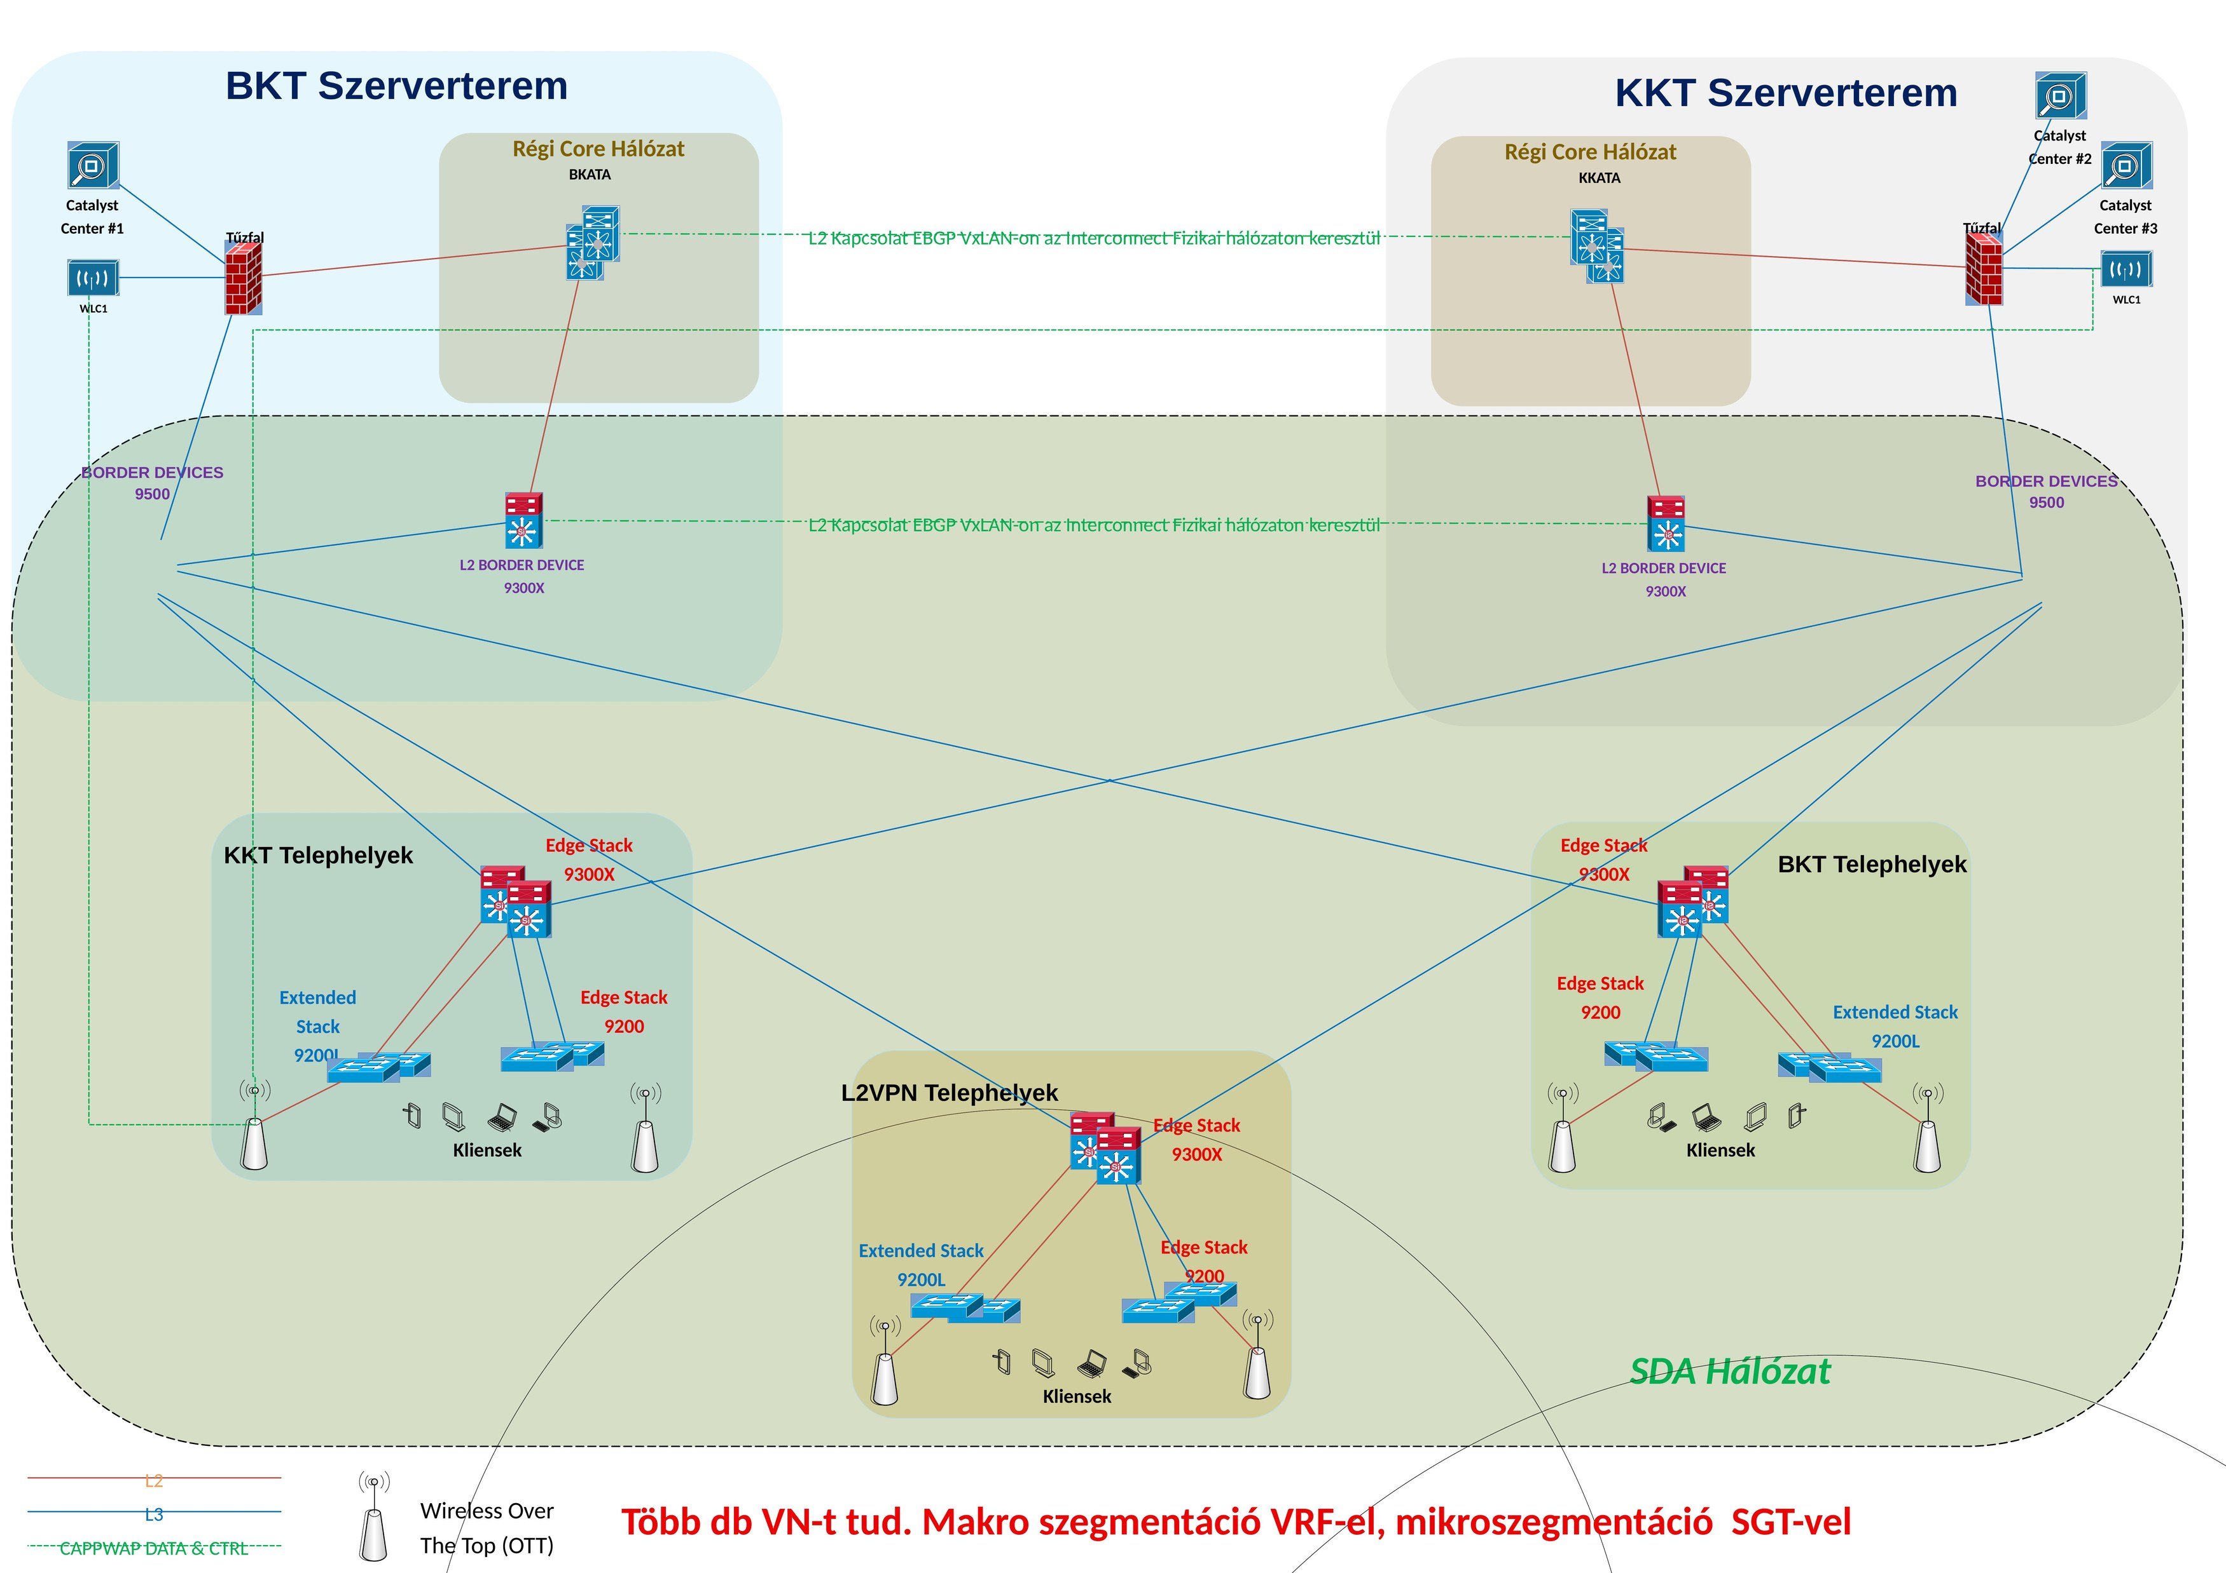
Ábra 6-2: Tervezett SDA #1 – 9300X Edge stack disztribúciós réteggel, VRF + SGT szegmentáció

Jellemző | Részletek
Disztribúciós eszköz | Cisco Catalyst 9300X-12Y stack – minden épület central rendezőjében. Az SDA-ban Edge Node szerepet tölt be, aktívan részt vesz a fabric IS-IS/LISP/VxLAN üzemeltetésben.
Szegmentáció | Több db Virtual Network (VN) – pl. külön VN az orvosi eszközöknek, a hallgatóknak, az adminisztrációnak, az IoT-nek. Makroszegmentáció VRF-ekkel, mikroszegmentáció SGT-vel. A Fortigate inter-VN tűzfal-szabályokat kezel.
Előnyök | Teljes SDA funkcionalitás; hatékony mikroszegmentáció; egyszerűbb Catalyst Center provisioning; jobb assurance láthatóság; az access 9200-asok Extended Node-ként teljes körűen integráltak.
Hátrányok | 9300X-12Y stack beszerzése szükséges minden épületbe (akár 30-50 helyszín). Magasabb CAPEX. Az átállás ideje hosszabb a nagyobb eszközszám miatt.
SDA #1 ajánlott, ha a szegmentációs igény több Virtual Network-et tesz szükségessé (orvosi rendszerek, hallgatói hálózat, adminisztráció, IoT egymástól elkülönítve). Ez a hosszú távon fenntartható architektúra.

6.3. SDA #2 – Nexus disztribúció variáns
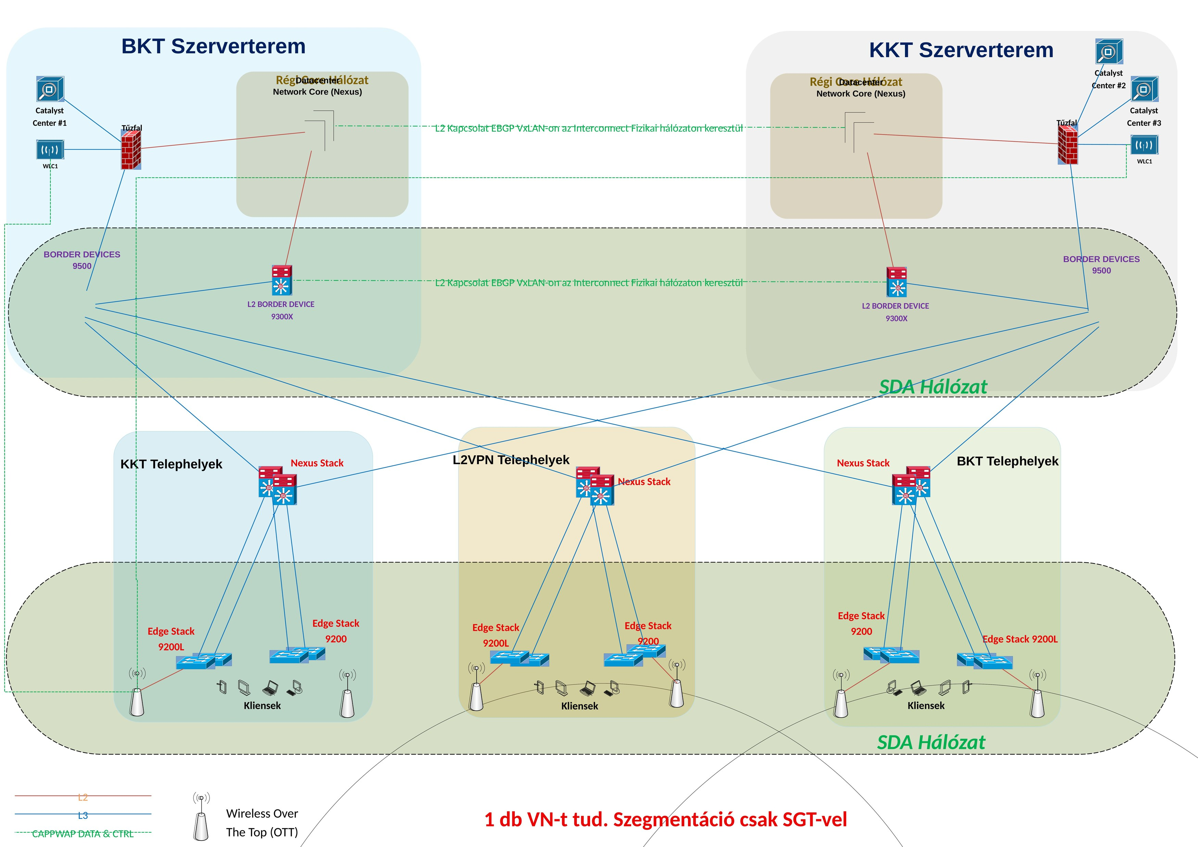
Ábra 6-3: Tervezett SDA #2 – Nexus stack disztribúció, OSPF relay, csak SGT szegmentáció

Jellemző | Részletek
Disztribúciós eszköz | Nexus 93xx stack (meglévő vagy új) – épületenként. NEM SDA edge: OSPF passzív relay-ként funcionál a Border és az alatta lévő 9200 Extended Node-ok között. Az SDA fabric logikailag eléri a 9200-at.
Szegmentáció | Csak 1 db Virtual Network – az összes kliens egy VN-ben. Szegmentáció kizárólag SGT (Security Group Tag) alapú mikroszegmentáción keresztül lehetséges. VRF-alapú elkülönítés NEM elérhető.
Előnyök | Alacsonyabb CAPEX – meglévő Nexus switchek felhasználhatók; gyorsabb deploy; egyszerűbb routing konfiguráció.
Hátrányok | Korlátozott szegmentáció (1 VN); bonyolultabb hibaelhárítás; az OSPF relay réteg plusz komplexitást visz a tervezésbe; hosszú távon nehezebben skálázható.
SDA #2 csak akkor választandó, ha a CAPEX-korlát kritikus és a szegmentációs igény valóban 1 VN-nel megvalósítható. Hosszabb távon az SGT-only szegmentáció nem mindig elegendő az orvosi és IT adatok elkülönítéséhez.

7. VPN architektúra
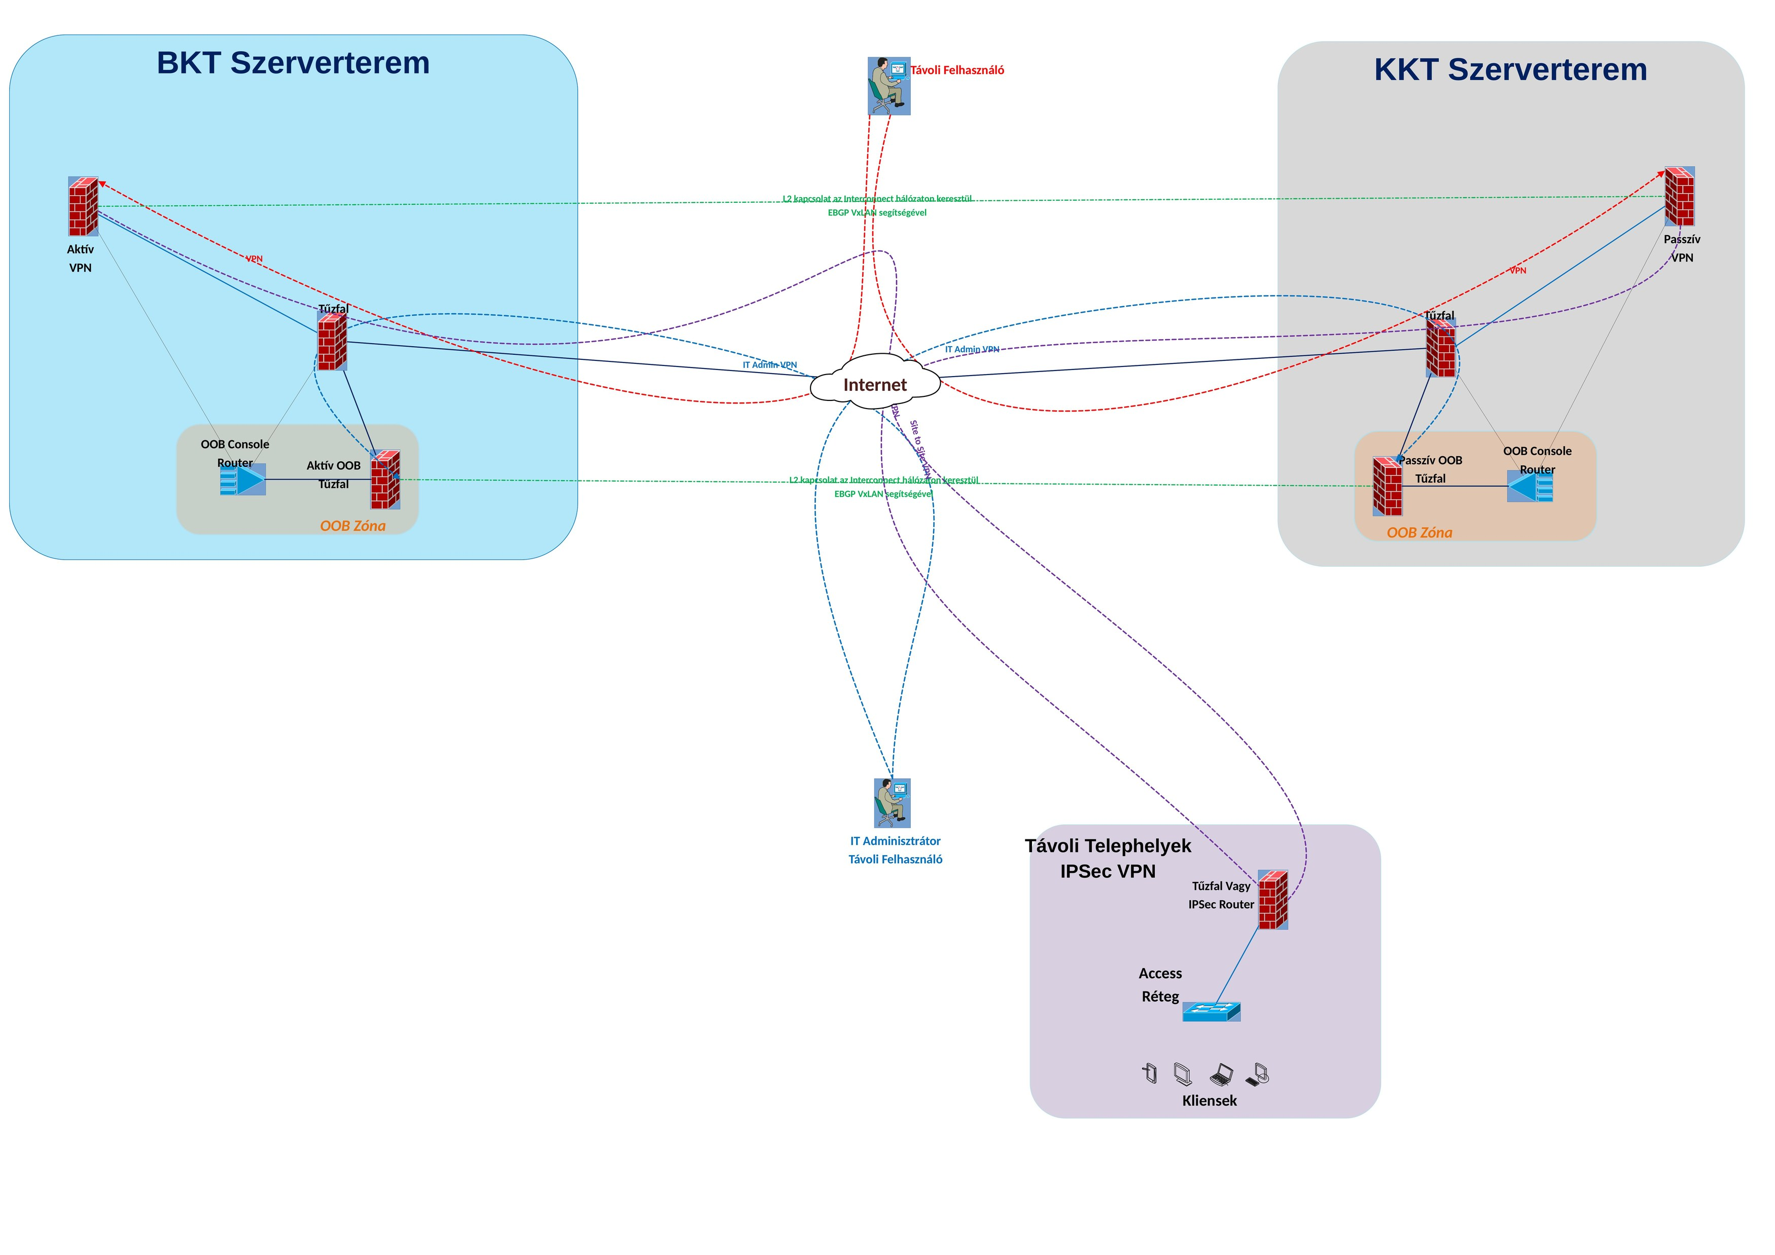
Ábra 7-1: Tervezett VPN logikai topológia – Aktív/Passzív HA, OOB VPN és site-to-site

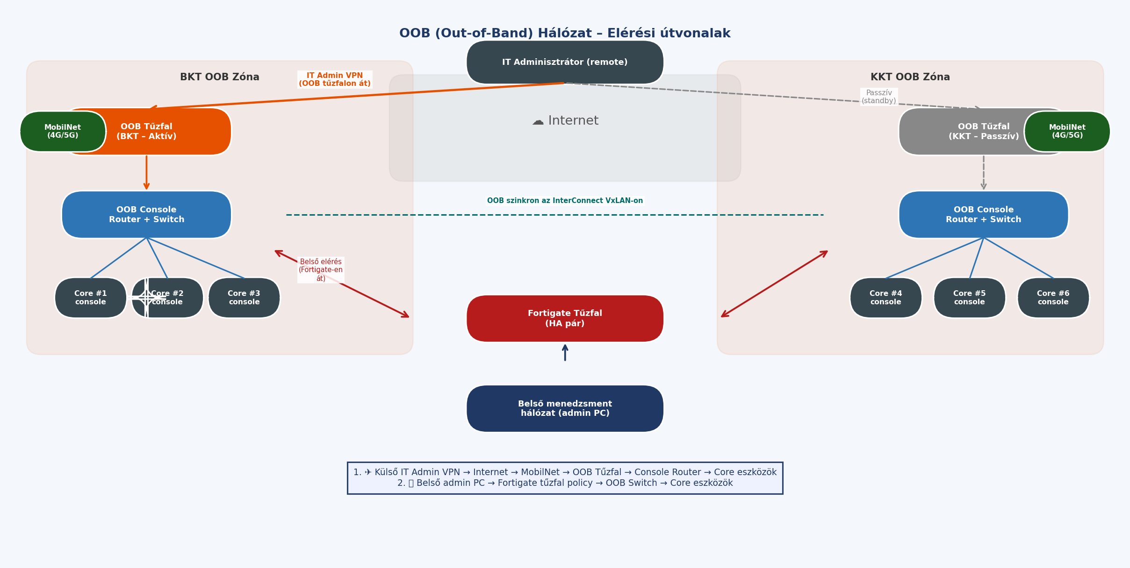
Ábra 7-2: OOB hálózat részletes elérési útvonalak – belső és külső admin hozzáférés

7.1. Remote Access VPN (IT Admin és felhasználói VPN)
Jellemző | Részletek
Technológia | Palo Alto GlobalProtect – SSL/TLS alapú remote access VPN. Az aktív Palo Alto HA unit fogadja a bejövő kapcsolatokat.
HA viselkedés | Aktív VPN (BKT) → Passzív VPN (KKT). Failover esetén a GlobalProtect kliensek automatikusan reconnect-elnek a passzív unit-hoz, amely átveszi az aktív szerepet. Az IPSec alagút state szinkronizált a HA link-en.
Forgalom útja | Remote User → Internet → Palo Alto (BKT aktív) → Fortigate policy → Campus Zóna / Szerver Zóna / Management Zóna.
Autentikáció | Cisco ISE RADIUS/SAML integráció javasolt – MFA (multi-factor) autentikáció, certificate-based client authentication. A Catalyst Center és ISE szinkronizáltak a policy-khoz.

7.2. Site-to-Site VPN (IPSec)
Telephely típus | Csatlakozási mód és részletek
Távoli telephelyek (IPSec VPN) | Telephely helyi tűzfal vagy IPSec router → Internet → Palo Alto HA (aktív) → Fortigate policy → Campus Zóna. Példa: ORFI, Merényi Kórház, Városmajori Érsebészet, V70.
MPLS telephelyek (L3VPN) | ProM MPLS cloud → Fortigate (policy) → 9500 Border → Disztri réteg → Campus Zóna. A MPLS forgalom a Fortigate-en terminál és kap policy-t; a 9500 Border csak az L3 handoff szerepét látja el a tűzfal és a disztri között.
L2VPN telephelyek | L2VPN (pl. Ethernet over MPLS) kapcsolaton érkező telephelyek szintén az SDA fabric L2 zónájába kerülnek. Az Edge Stack (SDA #1) vagy Extended Node (SDA #2) kezeli a L2 kapcsolatot.

7.3. OOB Admin VPN
Az OOB (Out-of-Band) hálózat elérése teljesen elkülönített a normál VPN forgalomtól. Az OOB tűzfal MobilNet (4G/5G SIM) alapú internet-kapcsolaton fogadja az IT adminisztrátori VPN belépéseket.
Jellemző | Részletek
Internet bejárat | Dedikált MobilNet (4G/5G SIM kártya) – független az HBONE/KIFU internet uplink-ektől. Akkor is elérhető, ha a fő internet-kapcsolat kiesett.
OOB Tűzfal HA | Aktív OOB tűzfal BKT-ban, passzív KKT-ban. A két OOB tűzfal az InterConnect VxLAN hálózaton szinkronizál. A passzív OOB tűzfal automatikusan átveszi az aktív szerepet BKT kiesés esetén.
Belső elérés | Belülről az IT adminisztrátorok a normál Fortigate tűzfal policy-n keresztül érik el az OOB switch-et és console router-t. Ez a path a fő hálózat működésekor aktív.
Console hozzáférés | OOB Console Router minden core eszköz console portjához csatlakozik. Cisco Catalyst 1100 series console server javasolt (SSH alapú console multiplexer). Az eszközök console portjai RJ45 kábellel csatlakoznak.

8. Internet Edge Redundancia és fizikai redundancia

8.1. Internet Edge Redundancia
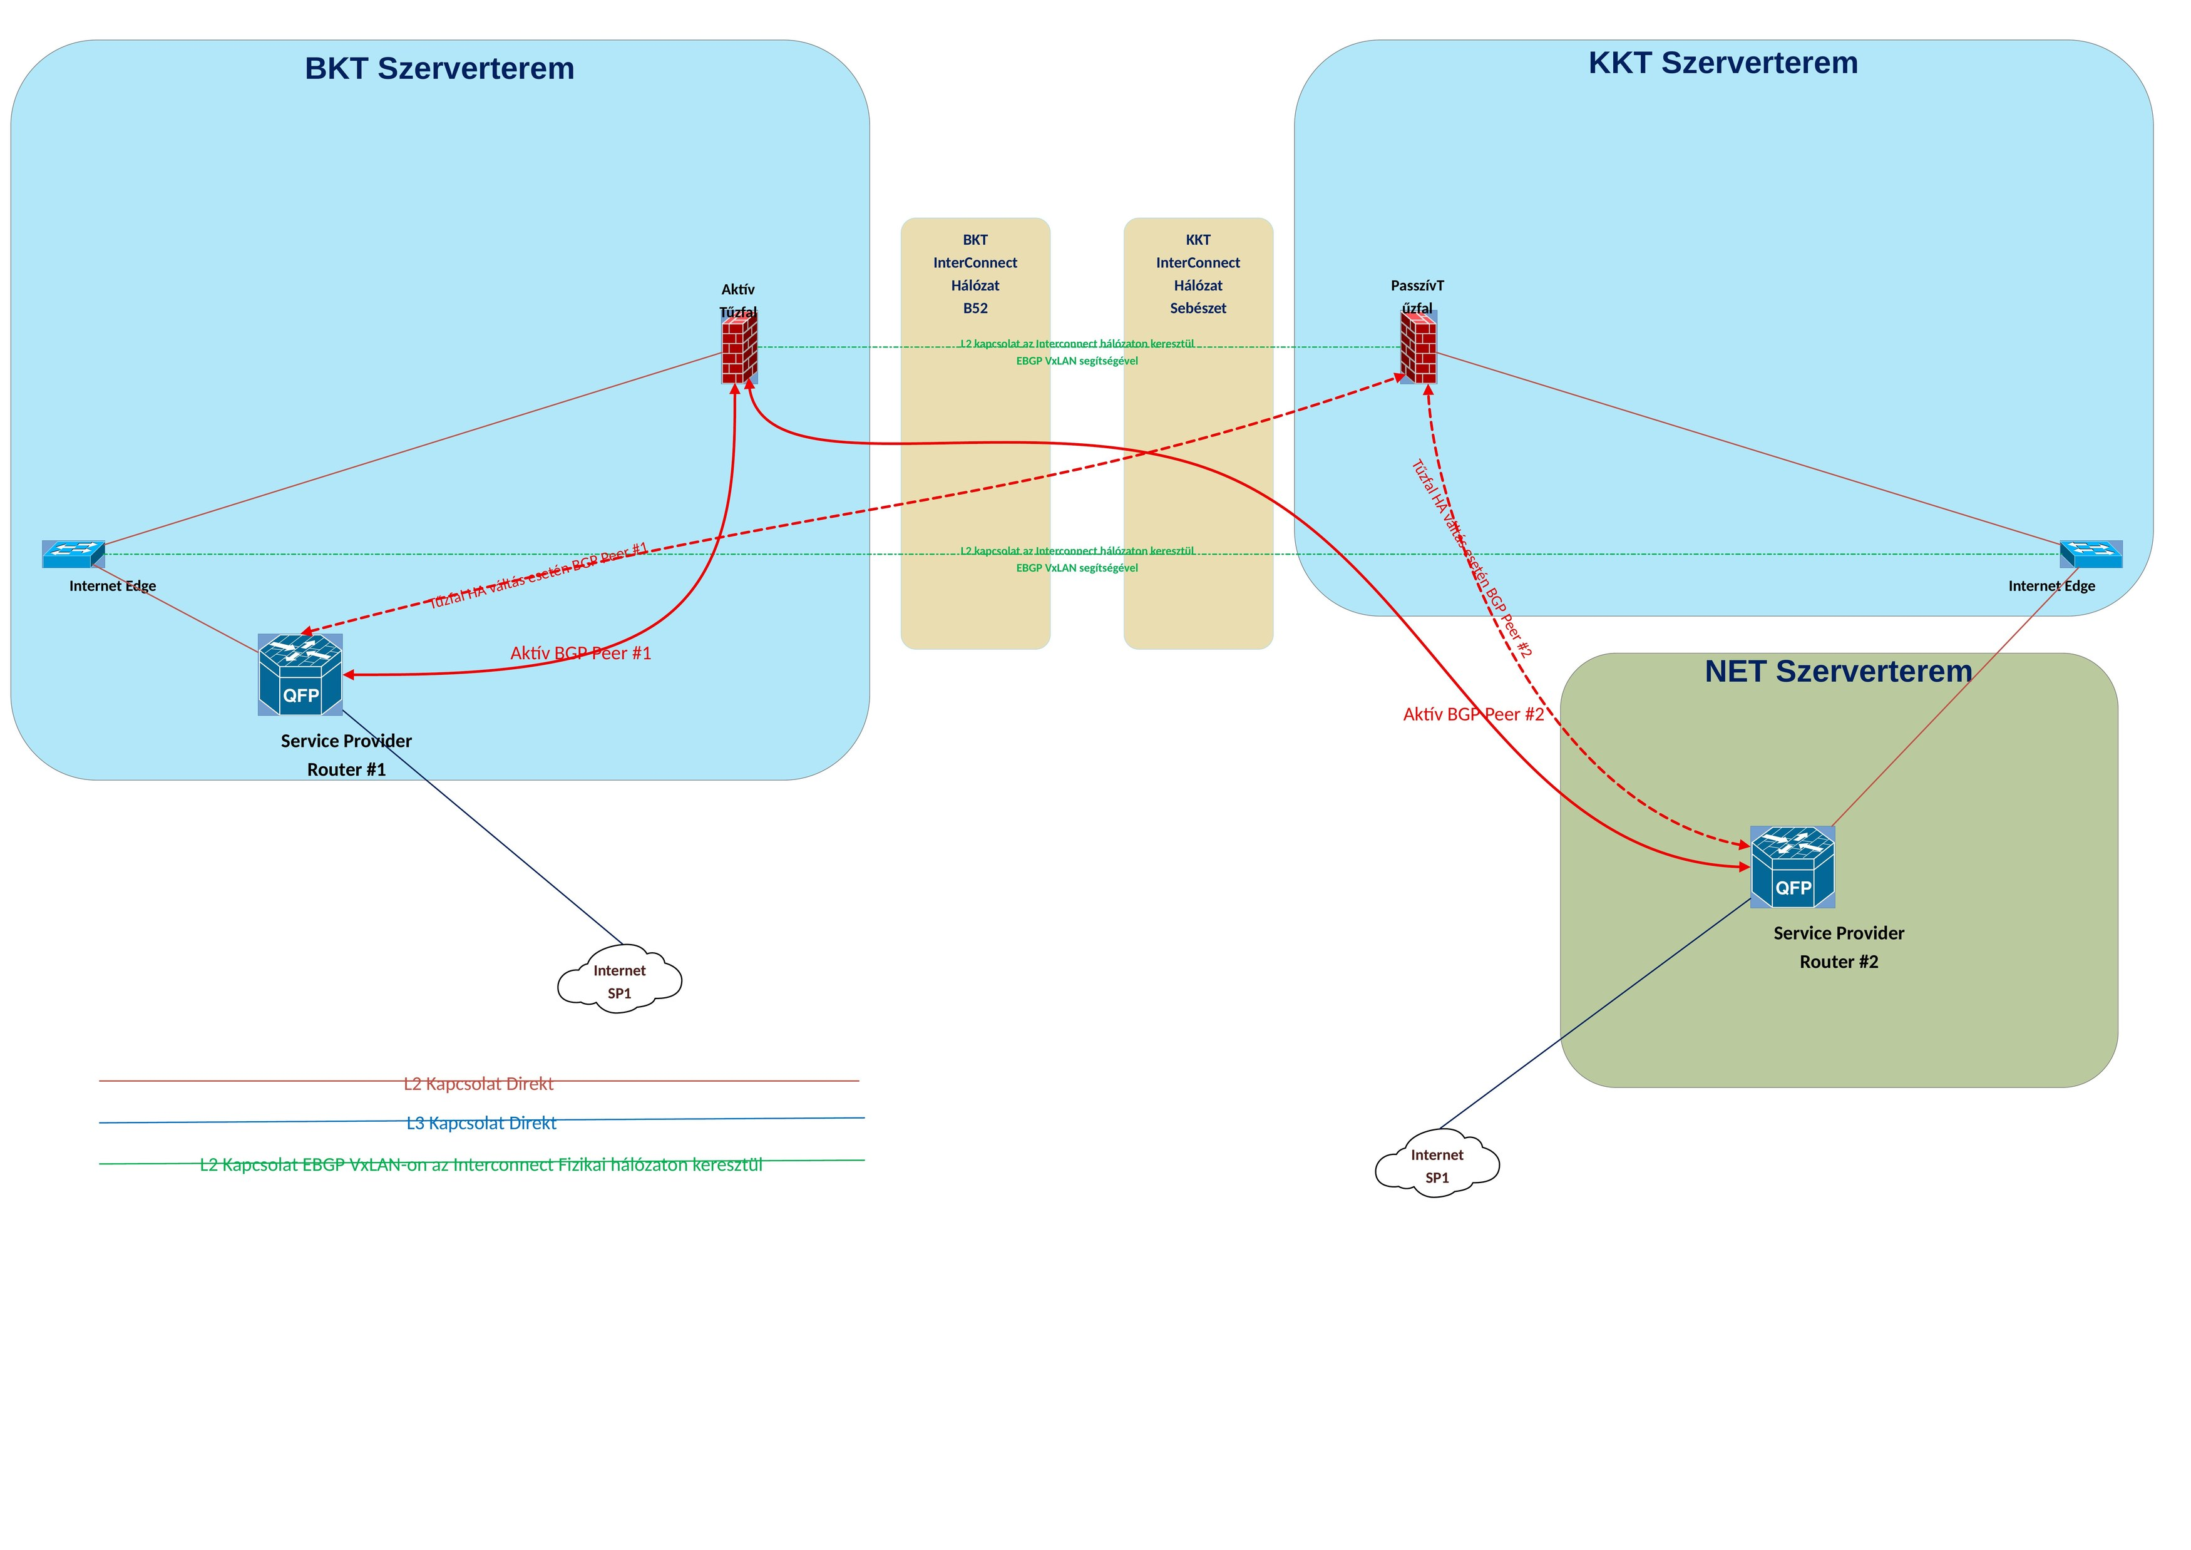
Ábra 8-1: Internet Edge Redundancia – két SP, aktív/passzív tűzfal, BGP peer-ek

Az internet kapcsolat redundanciáját két független Service Provider router biztosítja. A BGP session-ök az aktív Fortigate tűzfalon terminálnak. Tűzfal HA failover esetén a passzív tűzfal veszi át a BGP peer kapcsolatokat.
Elem | Elhelyezés | Leírás
SP Router #1 (Service Provider 1) | BKT / HBONE | HBONE (AS 1955) – aktív BGP Peer #1 az aktív Fortigate tűzfallal. Normál üzemmódban ez a fő internet-uplink. HA failover esetén: "Tűzfal HA váltáskor BGP Peer #1" konfiguráció aktiválódik.
SP Router #2 (Service Provider 2) | NET / KIFU | KIFU/HUNGARNET (AS 2012) – aktív BGP Peer #2 az aktív Fortigate tűzfallal. Redundáns internet uplink. A meglévő KIFU peer 0 prefix fogadásának problémája az új architektúrában javítandó!
Aktív Fortigate BGP Peer #1+#2 | BKT Szerverterem | Normál üzemmódban az aktív Fortigate kezeli mindkét BGP uplink-et. Az internet forgalom innen kerül ki a campusba és irányítódik a VPN/kliens forgalom.
Passzív Fortigate (HA standby) | KKT Szerverterem | HA failover esetén a passzív tűzfal a PreEmpty BGP konfigurációval automatikusan felveszi mindkét BGP peer kapcsolatot. A BGP session state szinkronizált a HA link-en.
InterConnect (B52/KBE) | B52 + KBE épület | Az InterConnect EBGP VxLAN összeköttetése (DC Core Nexus-tól indul) biztosítja, hogy KKT-ból is elérhetők legyenek az SP router-ek BKT kiesése esetén. Az Internet Edge a Fortigate-hez csatlakozik, a 9500 Border NEM vesz részt ebben az útban.

8.2. Fizikai redundancia – InterConnect elv
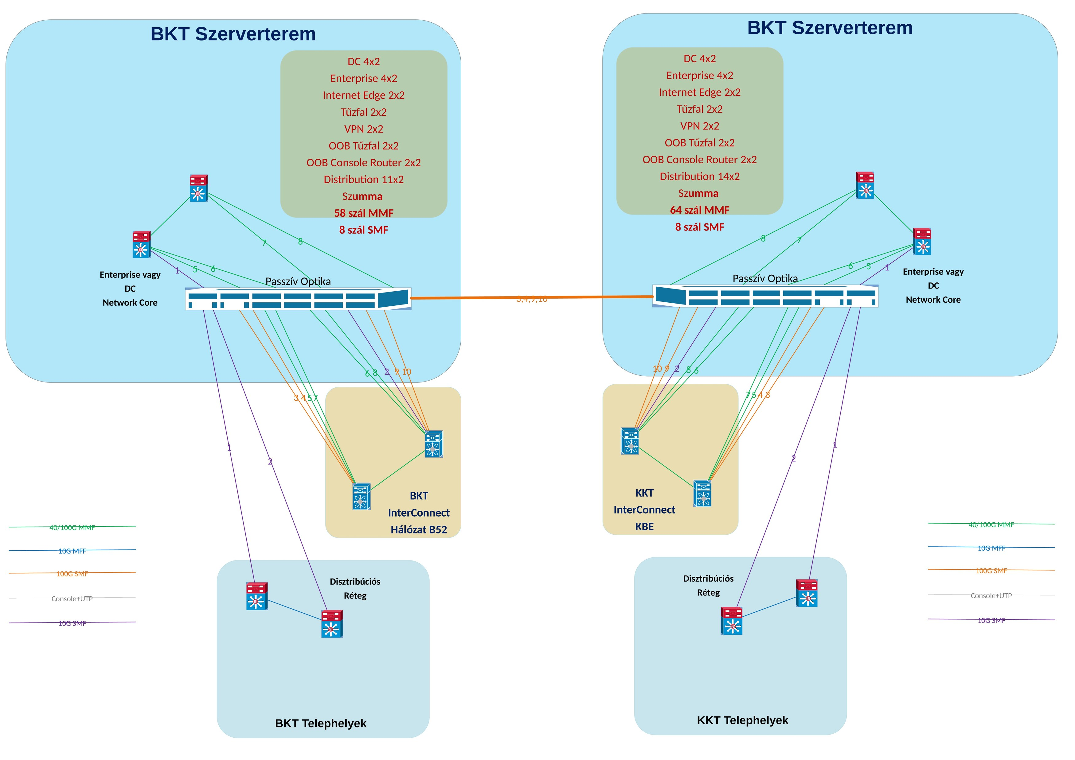
Ábra 8-2: Fizikai redundancia – InterConnect csomópontok a B52 és KBE épületekben, szálszámok

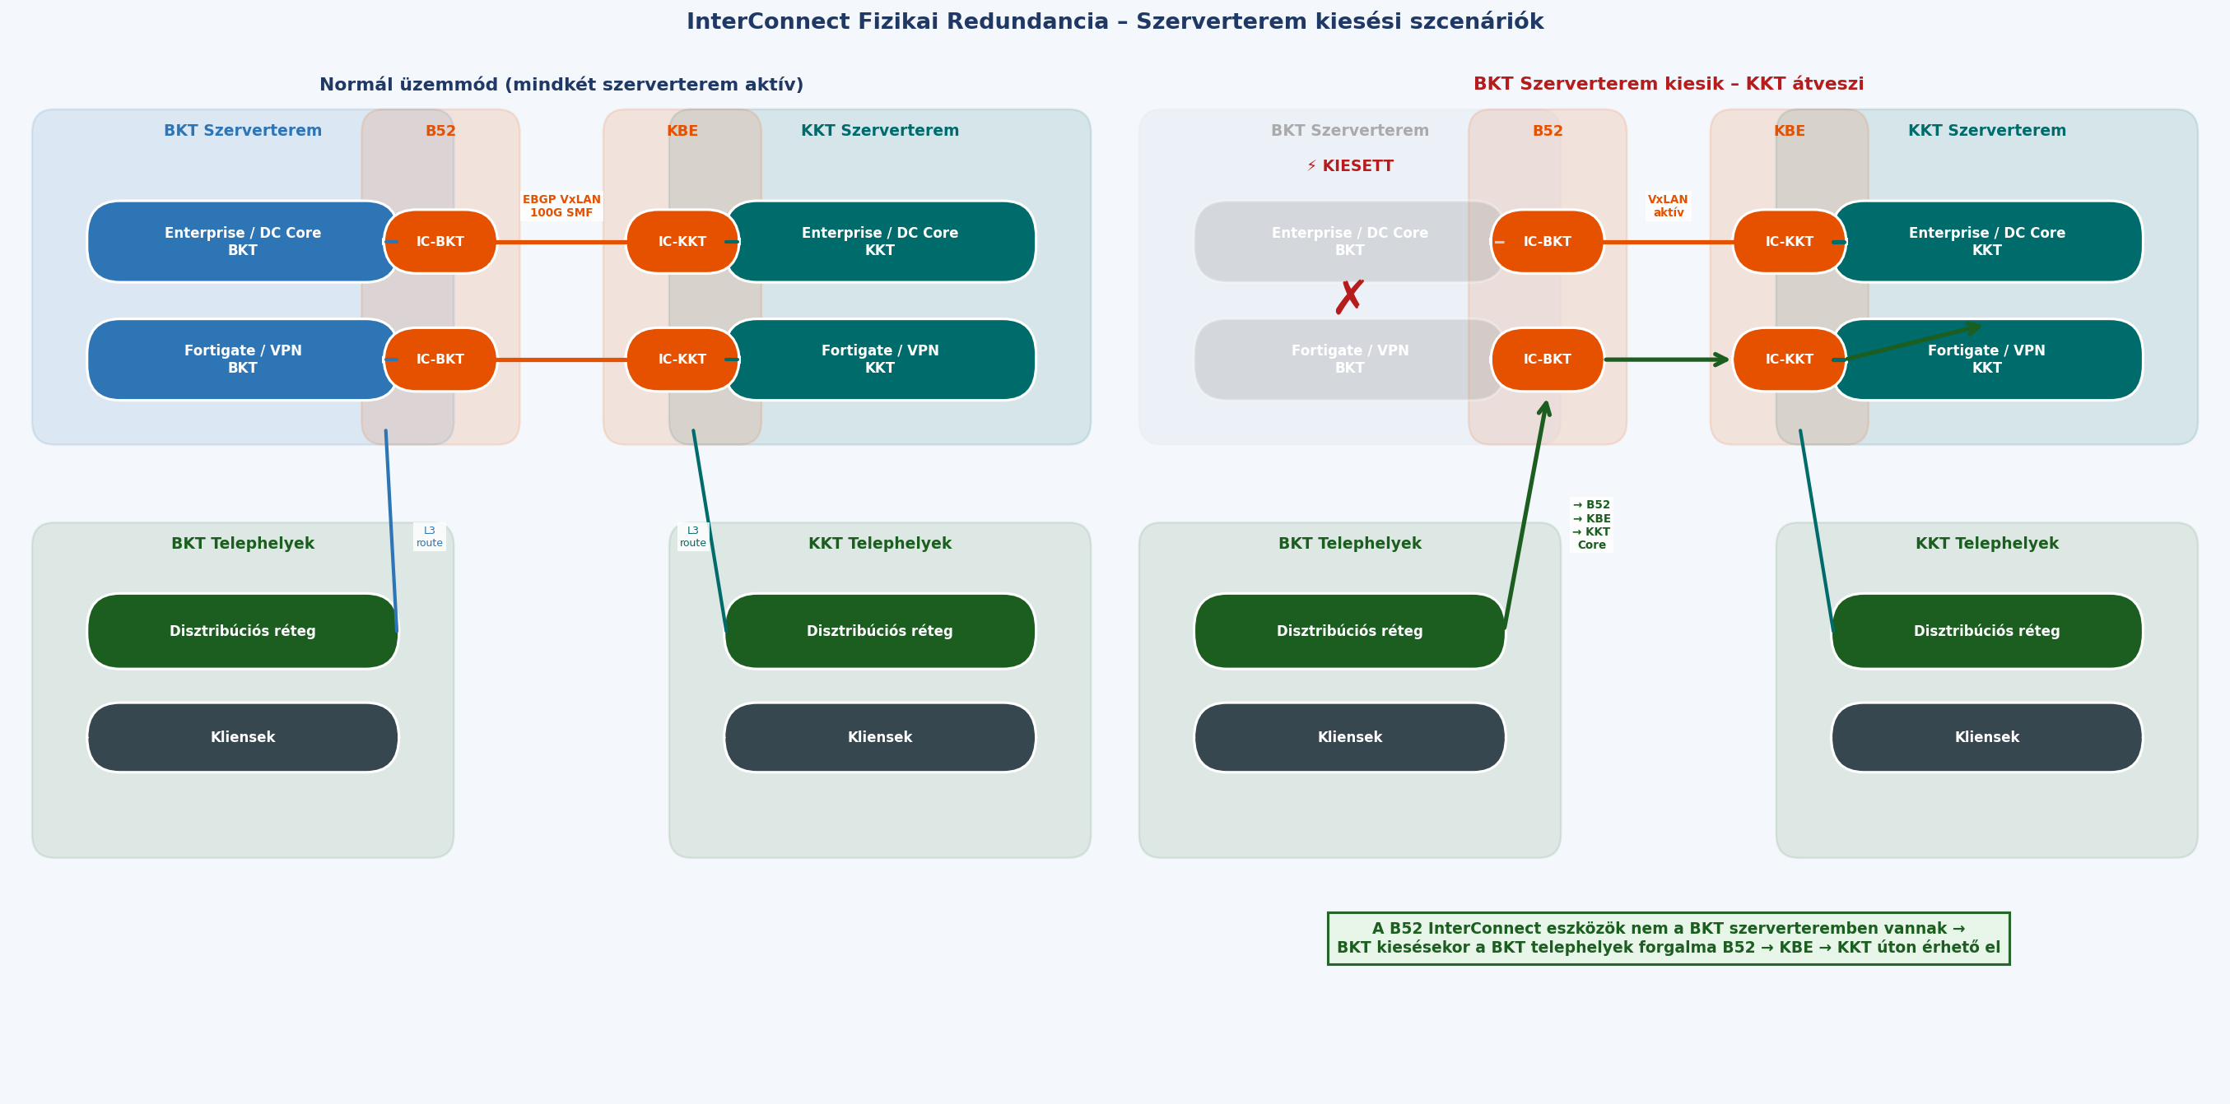
Ábra 8-3: InterConnect redundancia logika – normál üzemmód vs. BKT szerverterem kiesés

Az InterConnect tervezési elv lényege: a két campus közötti összekötő csomópontok szándékosan kerülnek a szervertermeken kívülre, hogy egy szerverterem teljes kiesése esetén a campus-kliensek forgalma átirányítható legyen a másik campus felé.
Szcenárió | Hatás | Forgalmi útvonal
Normál működés | Minden zóna elérhető | BKT Telephelyek → 9500 Border BKT → Fortigate BKT → DC Core Nexus BKT → Szerver/Internet. KKT Telephelyek → 9500 Border KKT → Fortigate KKT → DC Core Nexus KKT. Az InterConnect (DC Core → B52 ↔ KBE) aktív, cross-campus adatcsere és DC replikáció fut rajta.
BKT Szerverterem kiesés | BKT campus forgalma megmarad | BKT Telephelyek → 9500 Border BKT → Fortigate BKT (HA átvált) → DC Core BKT kiesett → B52 InterConnect → KBE InterConnect → DC Core KKT Nexus → Fortigate KKT → Szerver/Internet. A 9500 Border és a disztri réteg fizikailag a B52 InterConnect-en kívül esik, így megmarad az útvonal.
KKT Szerverterem kiesés | KKT campus forgalma megmarad | KKT Telephelyek → 9500 Border KKT → Fortigate KKT (HA átvált) → DC Core KKT kiesett → KBE InterConnect → B52 InterConnect → DC Core BKT Nexus → Fortigate BKT → Szerver/Internet. Szimmetrikus az előző szcenárióval.
InterConnect link (B52-KBE) kiesés | Cross-campus L2 elvész | L2 kiterjesztés (EBGP VxLAN) megszakad. A két campus L3 szinten egymástól független lesz. A helyi forgalom mindkét campuson belül működik. Internet-elérés az adott campus saját SP uplink-jén keresztül.

8.3. Szálszükséglet összefoglalás
InterConnect csomópont | MMF szálak | SMF szálak | Bontás
BKT InterConnect (B52 épület) | ~58 szál MMF | ~8 szál SMF | DC Core 4x2, Internet Edge 2x2 (FW-en át), Tűzfal 2x2, VPN 2x2, OOB tűzfal 2x2, OOB Console 2x2, Disztribúció 11x2 (MMF) + épületek közötti linkek (SMF). A 9500 Border NEM csatlakozik az InterConnect-hez.
KKT InterConnect (KBE épület) | ~64 szál MMF | ~8 szál SMF | DC Core 4x2, Internet Edge 2x2 (FW-en át), Tűzfal 2x2, VPN 2x2, OOB tűzfal 2x2, OOB Console 2x2, Disztribúció 14x2 (MMF) + épületek közötti linkek (SMF). A 9500 Border NEM csatlakozik az InterConnect-hez.

9. Migrációs stratégia
A migráció a meglévő kliensek IP-cím változása nélkül hajtható végre az SDA L2 Handoff technológia és a raktáron lévő tartalék 9200-as sorozatú switchek újrafelhasználásával. A folyamat épületenként, szintenként, kontrolláltan hajtható végre.

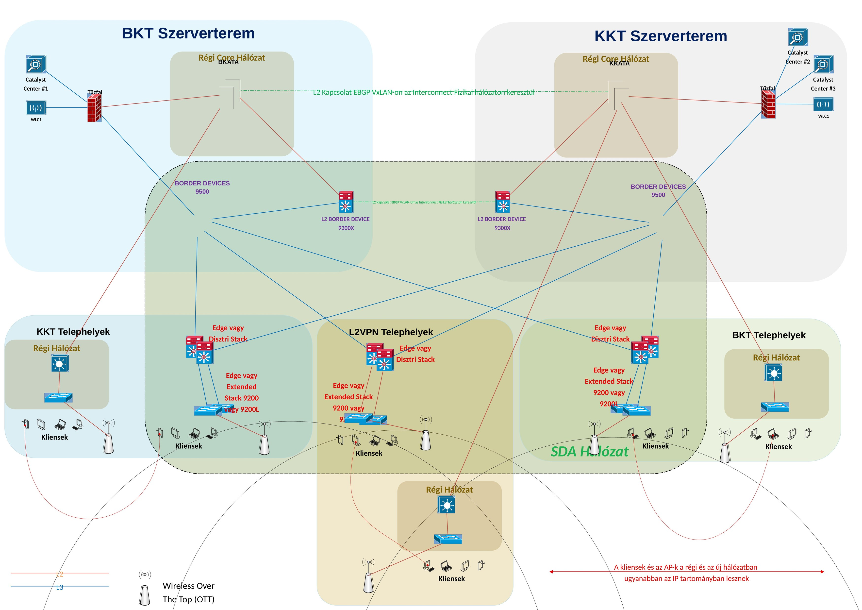
Ábra 9-1: Migrációs topológia – L2 Handoff, régi és új hálózat párhuzamos üzeme

9.1. L2 Handoff – az IP-cím megtartás technológiája
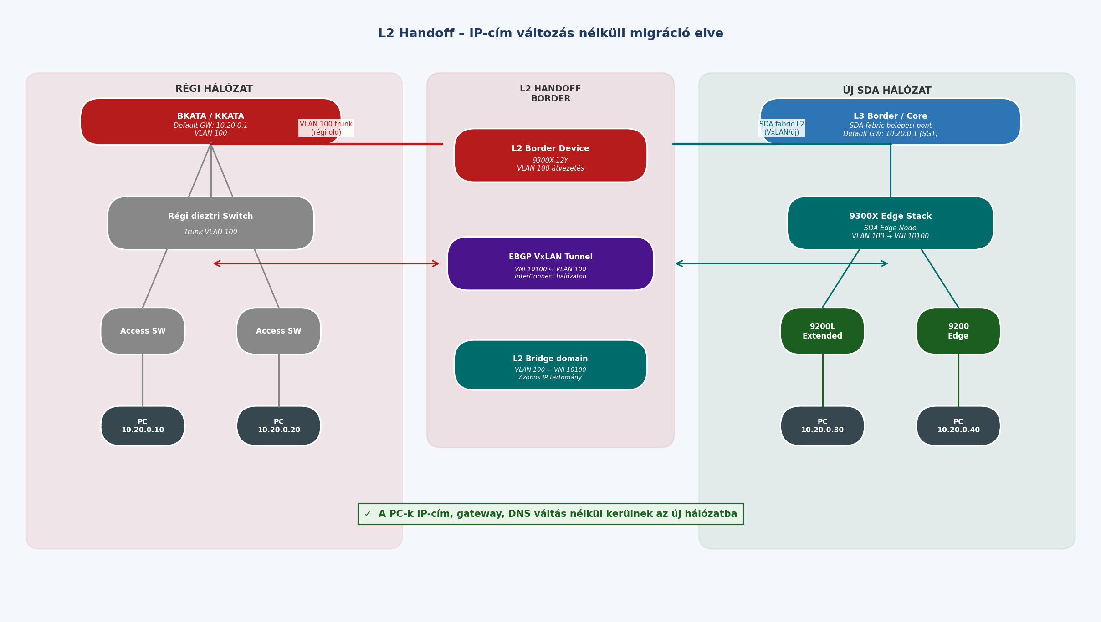
Ábra 9-2: L2 Handoff működési elve – VLAN az SDA VNI-ba térképezve, azonos IP tartomány

Az SDA L2 Handoff Border Device (Cisco 9300X-12Y) képes arra, hogy egy adott VLAN-t (pl. VLAN 100) L2 szinten átvezessen az SDA fabric VxLAN hálózatára (VNI 10100). Ennek eredménye: a régi és az új hálózat között az L2 domain AZONOS marad.
Mit biztosít a L2 Handoff? | Részletek
IP-cím megtartás | A migrált PC ugyanazzal az IP-cím-mel működik a régi és az új switch-en. Nincs DHCP renew, nincs gateway váltás szükséges.
DNS megtartás | A DNS kiszolgáló IP-cím nem változik, a névfeloldás nem szakad meg a migráció során.
Alkalmazás-folytonosság | Rövid link-flap (switchport áthelyezés) kivételével az alkalmazások futnak tovább. A TCP session-ök megszakadnak port-áthelyezéskor, de reconnect után azonnal helyreállnak.
AP migráció | Access point-ok szintén L2 Handoff-on keresztül kerülnek az SDA-ba. A SSID-ek és kliens-asszociációk fennmaradnak. A WLC-t előre kell integrálni a Catalyst Centerbe.

9.2. A 9200-as switchek újrafelhasználási elve
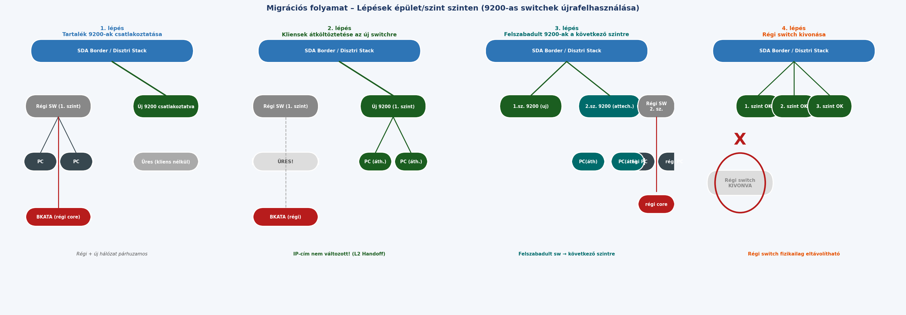
Ábra 9-3: Migrációs lépések – raktáron lévő 9200-asok "gördülő" újrafelhasználása szintről szintre

A SOTE hálózatban raktáron lévő, nem használatban lévő Cisco 9200/9200L sorozatú switchek képezik a migráció "mozgó" elemeit. Az ötlet lényege: nem kell minden szintre egyszerre eszközt beszerezni, hanem a felszabaduló eszközöket gördülő módon lehet felhasználni a következő szint migrációjához.
# | Lépés | Részletes leírás
0. | Előfeltétel: new core kiépítése | Az SDA Border eszközök (9500), a L2 Handoff Border (9300X), a disztribúciós réteg (9300X stack SDA #1 esetén, vagy Nexus SDA #2 esetén) és a Catalyst Center cluster teljes körűen kiépül és tesztelve van.
1. | Tartalék 9200-ak csatlakoztatása (első épület, első szint) | A raktárból kivett 9200/9200L switcheket (max. 6 db egy szinthez) stack-be fűzzük és csatlakoztatjuk az SDA disztribúciós rétegéhez (SDA #1: 9300X Edge-hez, SDA #2: Nexus-hoz). A Catalyst Center Extended Node-ként provisionálja őket. Nincs kliens rajtuk.
2. | Kliensek átköltöztetése | Az adott szint régi switch-portjain lévő klienseket (PC, nyomtató, IP-telefon, AP) fizikailag átkötjük az új 9200-asra. A L2 Handoff biztosítja, hogy az IP-cím, gateway, DNS nem változik. Az AP-k SSID-jei fennmaradnak.
3. | Felszabadult 9200-ak áttelepítése a következő szintre | Miután az összes kliens egy szintről átköltözött, a most már üres régi 9200-asokat lekapcsoljuk és a következő szint migrációjához használjuk fel. Ezzel biztosítható, hogy kevesebb tartalék eszköz elegendő az egész épület átviteléhez.
4. | Régi switch kivonása | Miután az összes kliens egy épületből átköltözött, a régi disztribúciós switch lekapcsolható és az épület kikerül a Régi Hálózat Zónából. Fokozatosan csökken a régi BKATA/KKATA alatti terhelés.
5. | L2 Handoff lezárása | Miután az összes campus-kliens átkerült az SDA fabric-ba, a L2 Handoff Border Device kapcsolatai a régi hálózat felé lezárhatók. A BKATA/KKATA eszközök decommission-álhatók.

9.3. Migrációs előfeltételek
# | Előfeltétel | Státusz / Teendő
1. | Catalyst Center cluster működőképes | 3-node cluster deployed, fabric site konfigurálva, Cisco ISE és WLC integrálva.
2. | SDA Border eszközök konfigurálva | L3 Handoff Border (9500) és L2 Handoff Border (9300X) deployálva, BKATA/KKATA felé a L2 Handoff EBGP VxLAN session felépítve.
3. | Disztribúciós réteg kész | Első épület(ek) 9300X Edge stack (SDA #1) vagy Nexus stack (SDA #2) telepítve, Catalyst Center által provisionálva.
4. | Tartalék 9200-as switchek rendelkezésre állnak | Legalább 1 szint lefedéséhez elegendő (max. 6 db) tartalék 9200/9200L az első épület megkezdéséhez.
5. | VLAN-IPAM dokumentáció naprakész | Minden VLAN, IP tartomány, default gateway és DNS szerver dokumentálva. Szükséges a L2 Handoff VNI térképezés helyes konfigurációjához.
6. | Karbantartási ablak egyeztetve | Klinikai és kritikus rendszerek migrációjához karbantartási ablak szükséges. A switchport-áthelyezés percek alatt elvégezhető, de a link-flap rövid kiesést okoz.
7. | Rollback terv | Amennyiben migráció közben probléma merülne fel, a kliensek visszaköltöztethetők az eredeti switch-portokra (a L2 Handoff aktív marad, IP-cím vissza sem kell változtatni).

Az SDA access réteg (9200-as switchek full Extended Node provisioningja a Catalyst Centerbe) és az AP-migráció az első fázis BEFEJEZÉSE után történik, nem párhuzamosan az épület-migrációval. Az első fázis célja: az új core infrastruktúra üzembe helyezése és a régi core-hoz való csatlakozás.

10. Nyitott kérdések – döntés szükséges
Az alábbi pontokban a Megrendelő döntése szükséges a részletes LLD tervezés és a közbeszerzési folyamat megkezdése előtt.

# | Kérdés | Variánsok | Döntési szempont
1. | SDA disztribúciós réteg típusa | SDA #1: 9300X-12Y stack (magasabb CAPEX, teljes SDA) SDA #2: Nexus stack (alacsonyabb CAPEX, korlátozott szegmentáció) | Hány Virtual Network szükséges valóban? Ha >1 VN kell (orvosi rendszerek, hallgatói, admin elkülönítve), akkor SDA #1.
2. | Szegmentációs igény felmérése | Egyetlen VN + SGT-only szegmentáció Több VN + VRF + SGT teljes szegmentáció | GDPR, NIS2, egészségügyi adatvédelmi előírások alapján szükséges-e az orvosi hálózatot hardwaer szinten elkülöníteni az IT adathálózattól?
3. | B52 és KBE épületek InterConnect alkalmasság | Meglévő szerelőhelyek és tápellátás Beszerzendő rack, UPS, AC | Fizikai helyszín felmérés szükséges: van-e elég tér, megfelelő tápellátás és klimatizáció az InterConnect eszközökhöz?
4. | Optikai gerinc rendelkezésre állása | Meglévő optikai szálak felhasználása Új optikai fektetés szükséges | BKT–B52, B52–KBE, KBE–KKT útvonalak optikai szál-kapacitás felmérése. A szükséges ~58-64 MMF + 8 SMF szál rendelkezésre áll-e?
5. | KIFU BGP peer javítása | Prefix-filtering konfiguráció Alternatív SP3 bevonása | A jelenlegi KIFU peer 0 prefixet fogad – valódi internet-redundancia nincs. Az új hálózatban ez javítandó, de a konkrét prefix-policy egyeztetés szükséges.
6. | Migrációs sorrendés ütemterv | Prioritás: kritikus klinikai épületek vs. könnyebb (pl. kollégiumi) épületek először | Klinikai munkafolyamatok, karbantartási ablakok, PACS/HIS rendszerek migrációja kritikus tervezést igényel. Részletes ütemterv szükséges.
7. | MobilNet internet elérés OOB tűzfalhoz | Meglévő mobilszolgáltató Nemzeti mobilnet ajánlatkérés | OOB tűzfal MobilNet SIM kártyájának megbízhatósága és sávszélessége elegendő-e a console eléréshez? Static IP ajánlott.

Semmelweis Egyetem Hálózatfejlesztés HLD | 1.0 VÁZLAT | BIZALMAS | 2026

